**[섹션 1] Machine Learning의 개념과 용어**

1. 머신 러닝이란?

: 일종의 소프트웨어이나, 아래 두 가지 일을 처리

* 1. 명백하지 않은 일 (ex: 스팸 분류)
  2. 너무 많은 역할 (ex: 자율주행 자동차)
* 일일이 프로그래밍 하지 않고, 자료를 통해 프로그램이 학습해서 배우는 프로그램

1. Supervised(감독된) learning이란?

: 레이블이 정해져 있는 데이터로 학습 (답을 보며 학습)

Ex) 고양이와 개를 분류해서 준다, 이메일 스팸 분류, 시험 성적 예측, 알파고

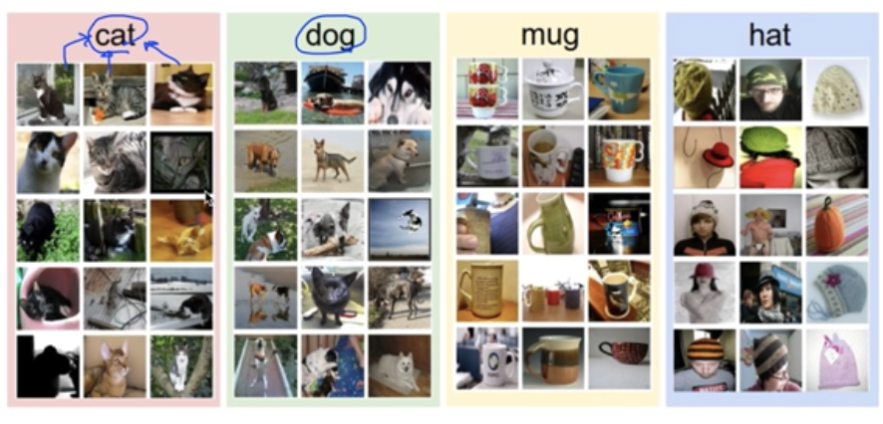

+) Training data set : Supervised 러닝에서 레이블이 정해진 데이터 묶음

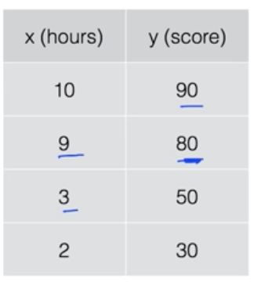 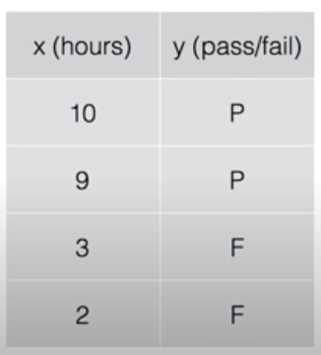 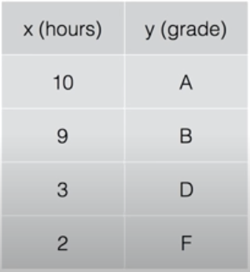 (Regression. Binary, Multi-label 순서)

1. Regression이란?

수치적 범위가 정해져 있는 구간 내에서의 결과 수치 예측 (ex: 성적 예측)

1. Classification이란?

어떠한 그룹에 속하는지 그룹 예측 (ex: 강아지, 고양이)

* binary classification(T or F), Multi-label classification

1. Unsupervised learning

: 레이블을 정해줄 수 없는 경우의 학습 (답을 모르는 상태로 학습)

Ex) 구글 뉴스 유사 그룹 그룹핑, 비슷한 단어 클러스터링

1. TensorFlow

: 구글에서 만든 오픈소스 라이브러리로, 데이터 플로우 그래프를 사용하여 계산

* 텐서 라는 배열 데이터가 돌아다닌다.

ex) Hello TensorFlow

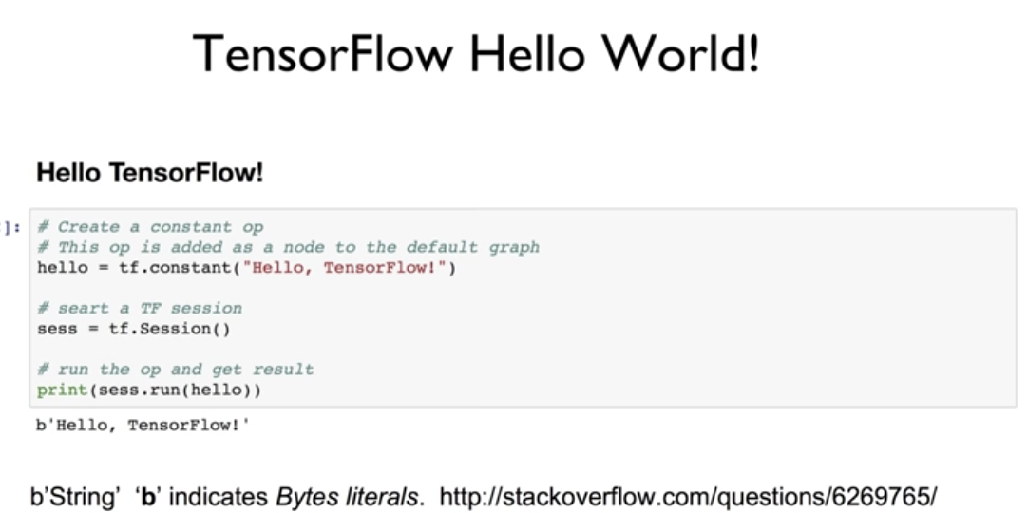

// b는 바이트 스트림 이라는 것을 나타낸다.

ex) 아래 그래프 만들기 이후 3+4=7 계산하기

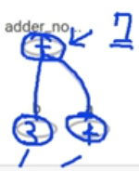

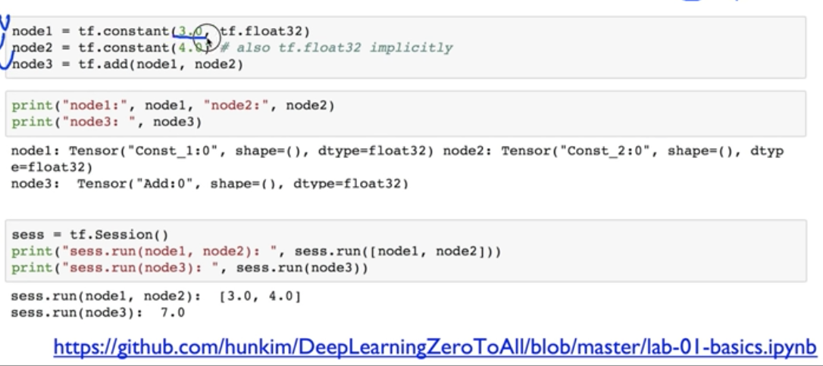

ex) 실행 중에 3, 4 주기 위해 placeholder 생성

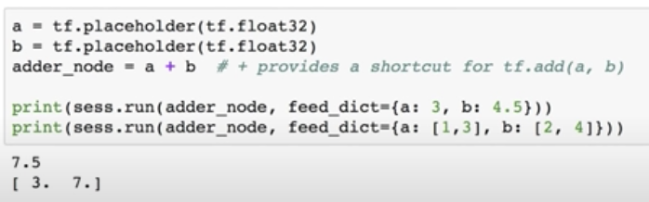

1. TensorFlow 작동 과정

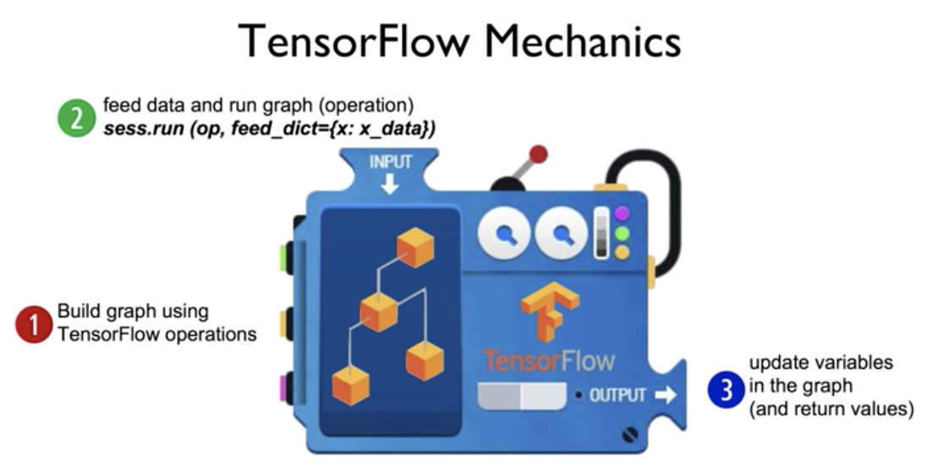

1. 텐서플로우 툴을 이용하여 그래프를 빌드한다.
2. sess.run(op)를 이용하여 그래프를 실행시킨다. 동시에 필요한 값을 넘겨준다.
3. 그래프를 업데이트 하거나 그 값을 return 한다.

**[섹션 2] Linear Regression의 개념**

1. Linear Regression란?

: 선형 그래프가 데이터에 맞을 것이라고 가정하고 진행한 후, 어떤 기울기의 그래프인지 찾는 학습

(ex: 공부 많이 할수록 성적 향상, 운동 많이 할수록 몸무게 감소 등)

* 1) Hypothesis 2) Cost function 3)Gradient descent algorithm 필요하다.

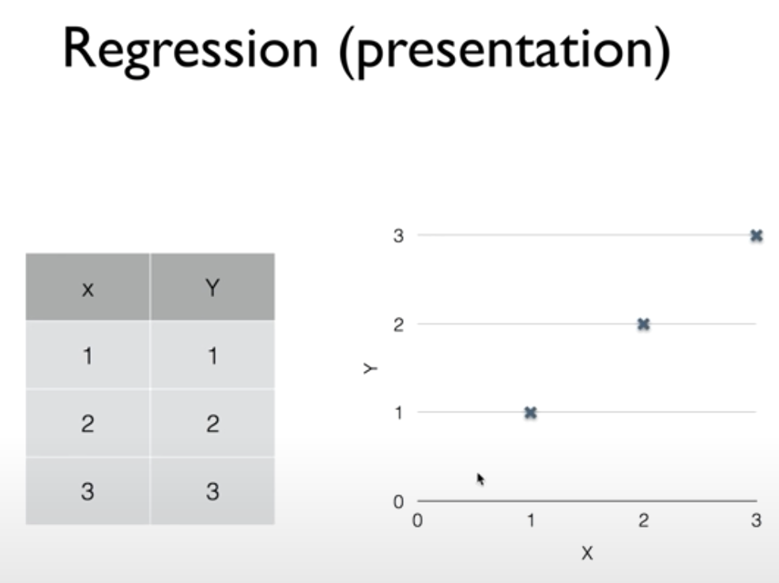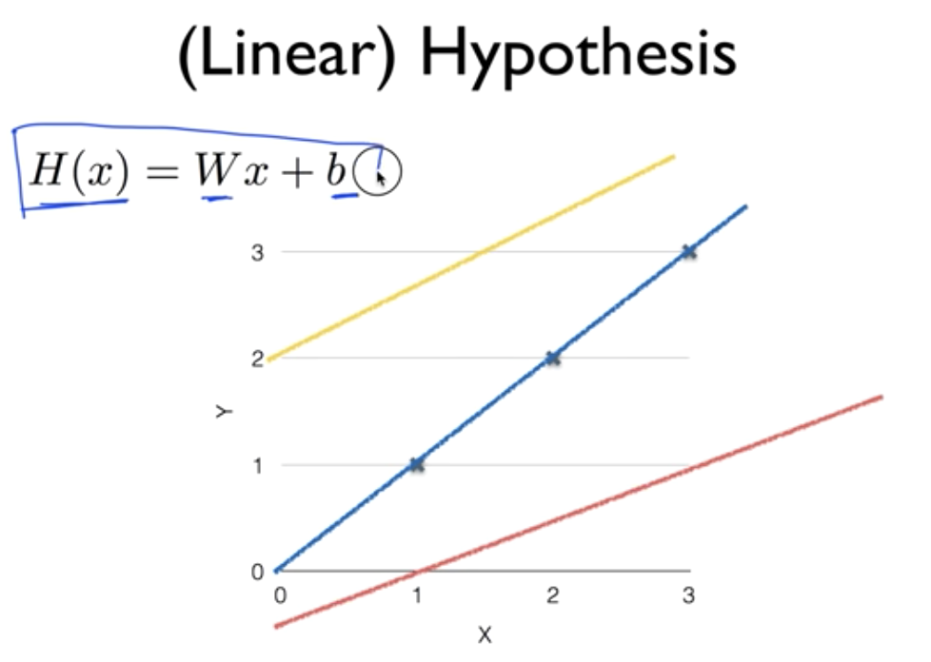

1. Cost function

: 가설과 실제 데이터의 차이를 계산하여 얼마나 다른지 보며 적합한 기울기 찾는 방식

* 차이의 제곱을 본다. 그리고 이 값이 가장 작은 곳을 구한다.

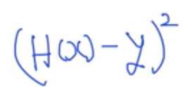 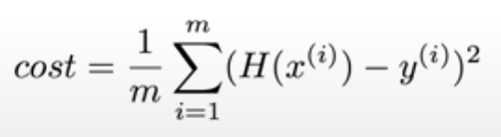

* H(x)는 예측한 값, y는 실제 값을 나타낸다.

Ex) m을 학습 데이터의 개수로 보고, 평균을 구한다.

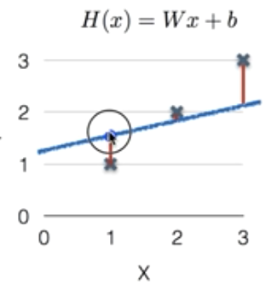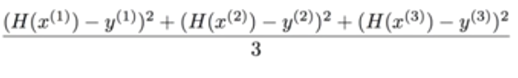

1. 공식

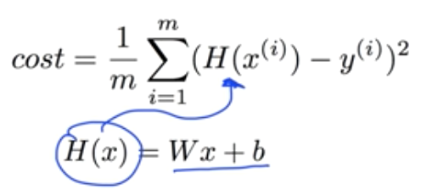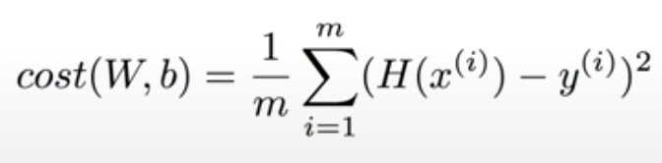

위의 공식에서 , 가장 작은 cost가 되는 식을 구한다. 즉, 가장 작은 W와 b가 나오게 한다.

1. 텐서플로우로 구현해보기

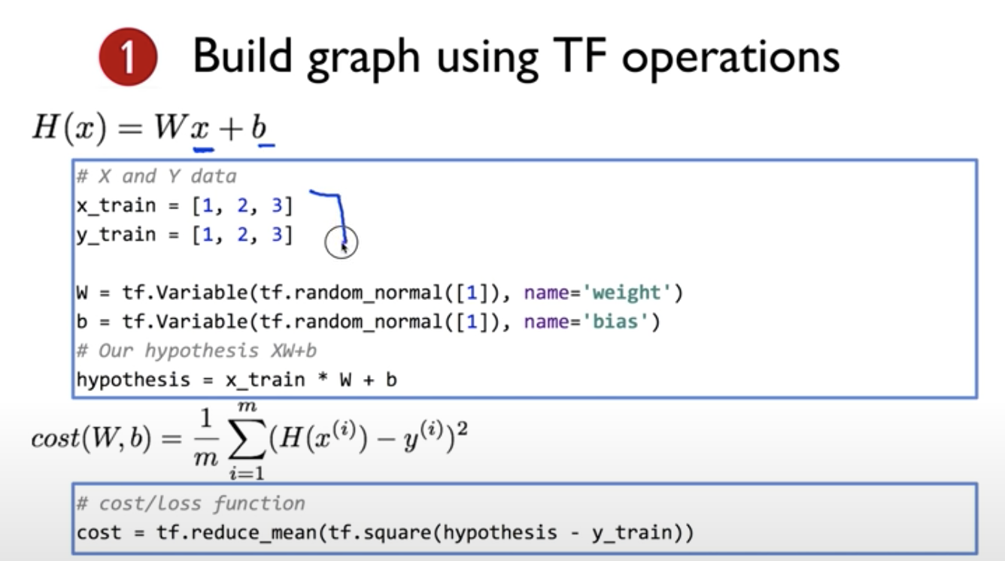

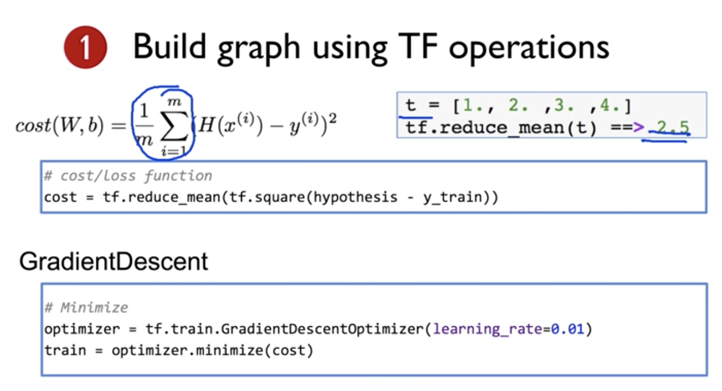

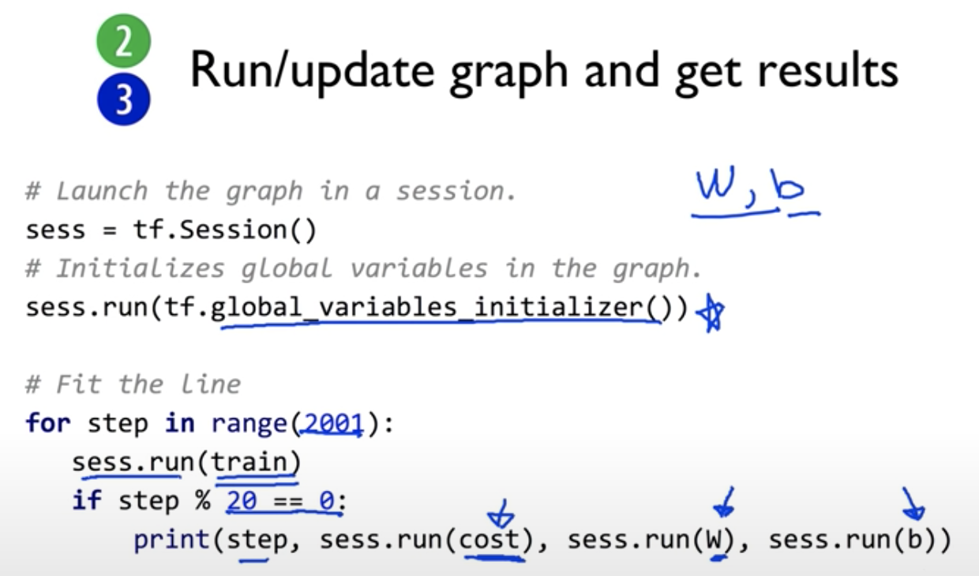

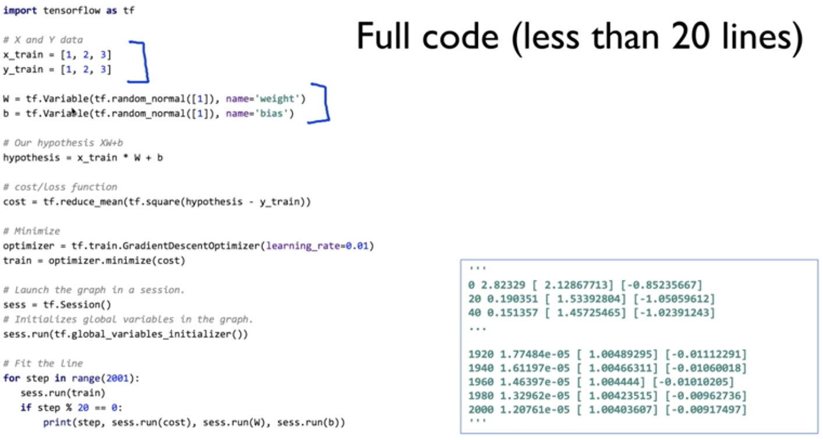

텐서플로우 variable w, b가 1과 0으로 수렴하고있다.

1. Placeholders 사용하기: 모델을 만든 후에 학습 데이터를 입력 하기 위함

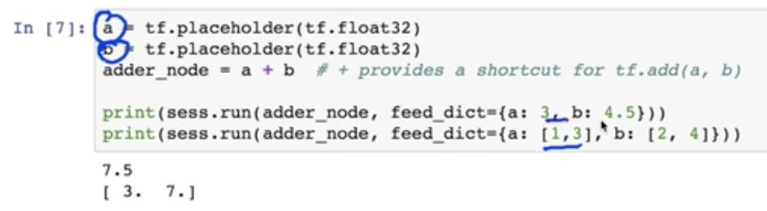

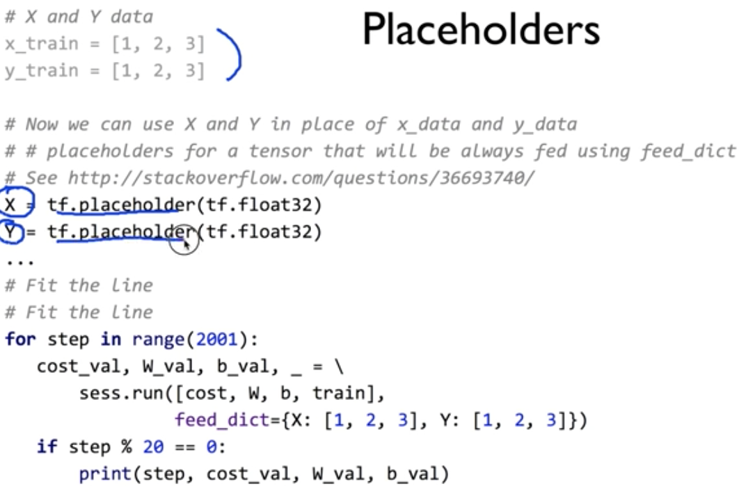

**[섹션 3] Linear Regression cost 함수 최소화**

1. Cost function의 최소화 방법

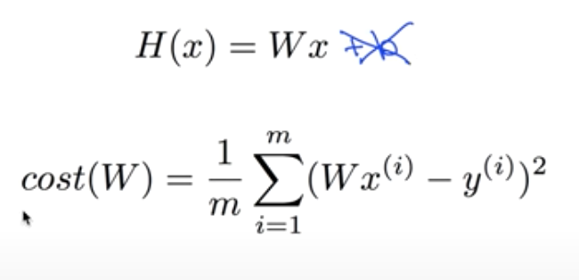

* b를 없애고 간략한 가설을 만들어 보았다.
* Cost라는 함수는 어떻게 생겼을까? W별로 cost를 구하고 그래프를 그리면 아래와 같다.

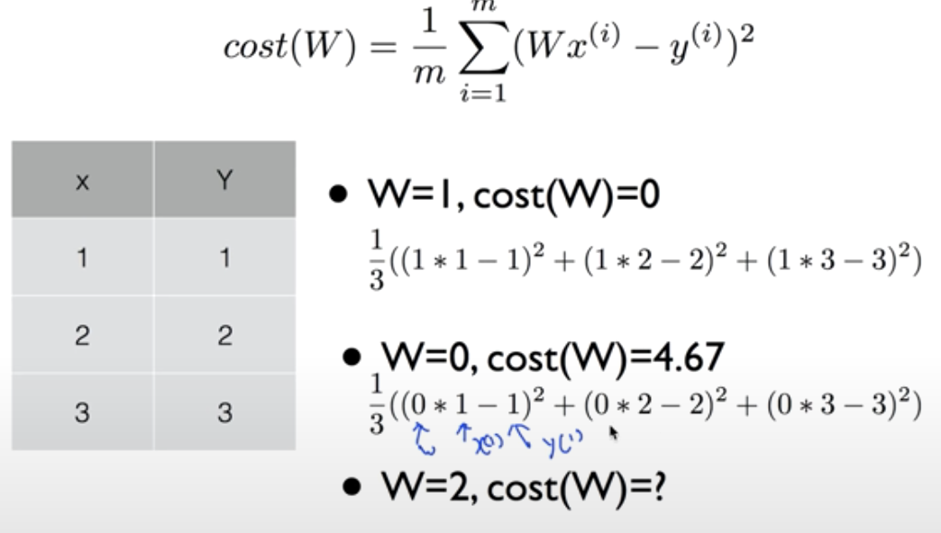 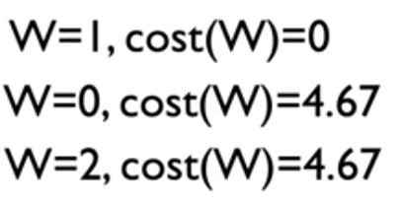 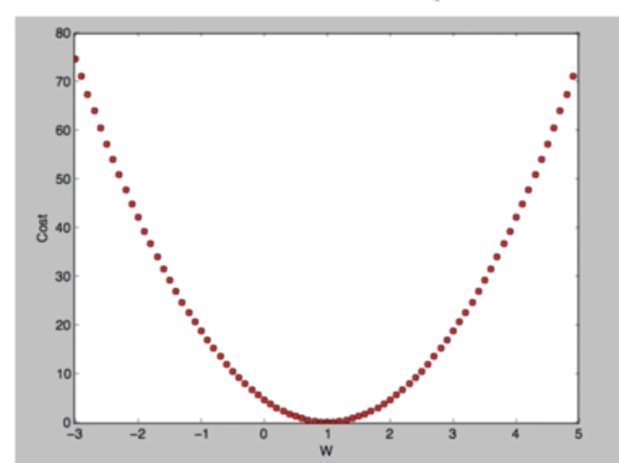

* 이를 어떻게 기계적으로 찾을까? 정답은 Gradient decent algorithm이다.

1. Gradient decent algorithm

: 최소 cost를 찾는 알고리즘

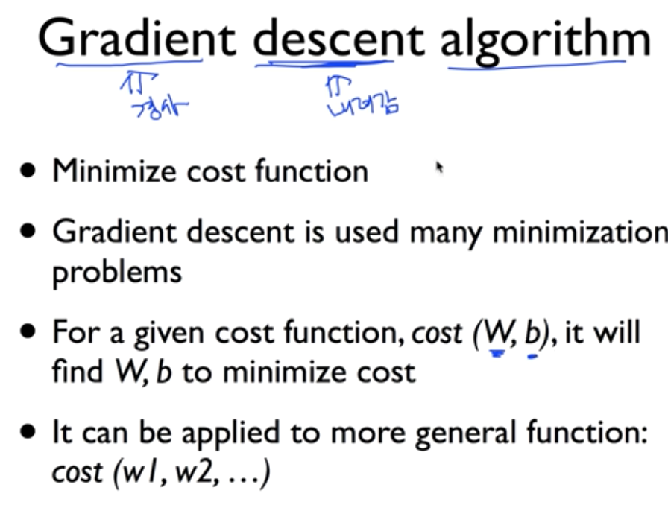

* 산 정상에 올라갔을 때 어떻게 내려올까? 서 있는 지점에서 돌아보면서 경사가 내려가는 지점으로 계속 간다. 경사도를 따라서 한발짝 옮기고, 옮기고..이를 경사도가 0일때까지 반복.
* 기울기를 구해서 기울기의 반대방향으로 이동한다.

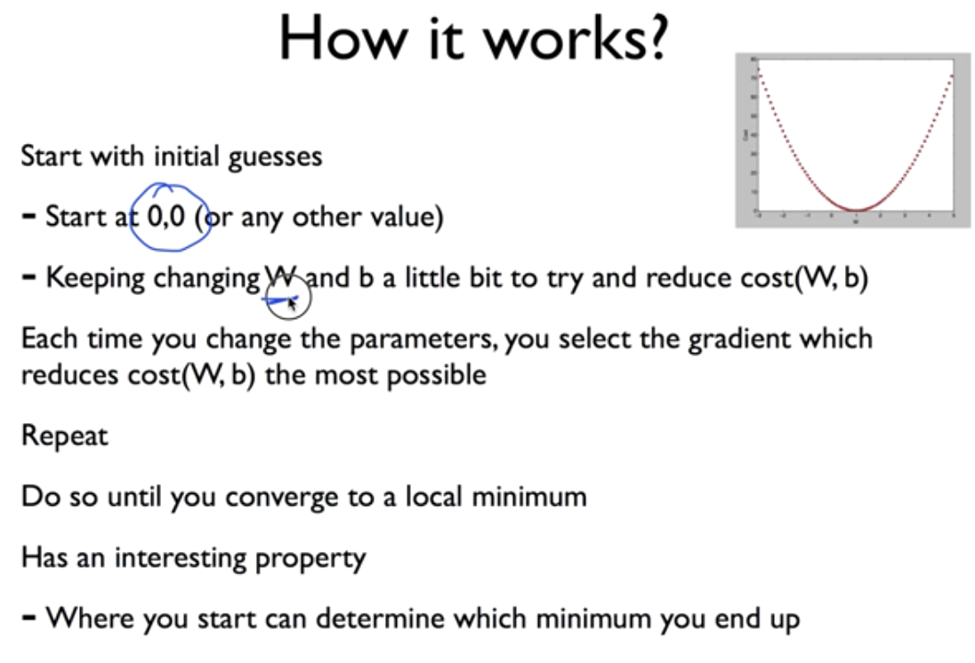

* 아무 점에서나 시작한 후, w를 조금 바꾼다. 어느 점에서 시작하던 간에 항상 최소 구간으로 수렴.

1. Formal definition

: 2를 더 나눠도 상수이기 때문에 지장이 없고, 미분. 이를 일반화 하면 아래와 같다.

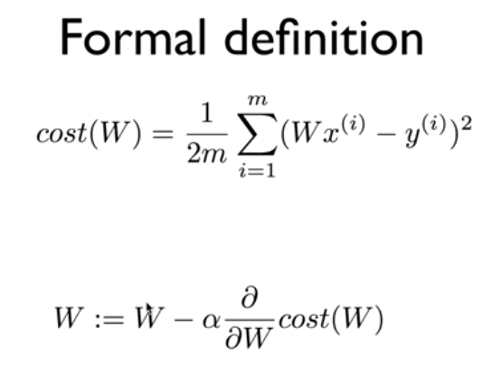 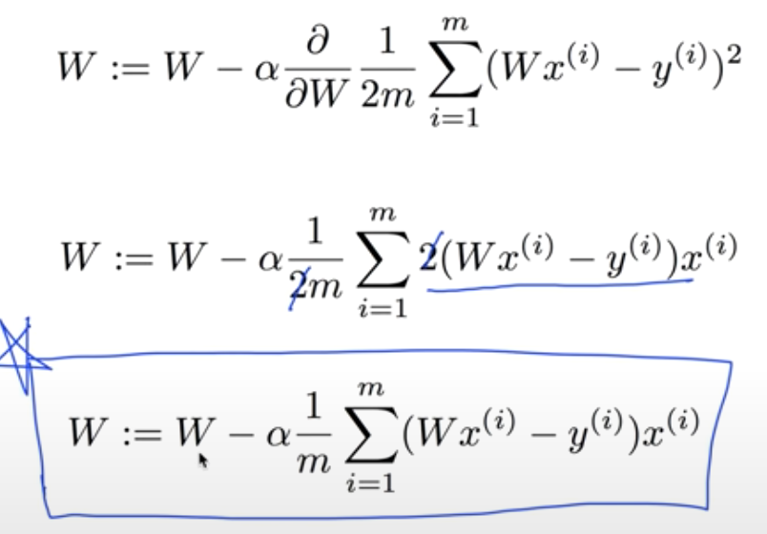

* 여러번 실행시키며, w가 변하면 그 값이 바로 cost가 최소화 되는 값이다.

1. Convex function

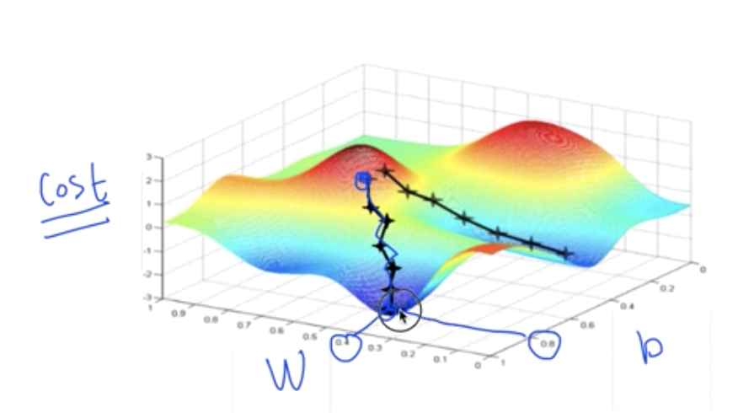

* 시작점이 어딘가에 따라 답이 달라질 수 있다. 이러한 모양은 convex function이 아니다.

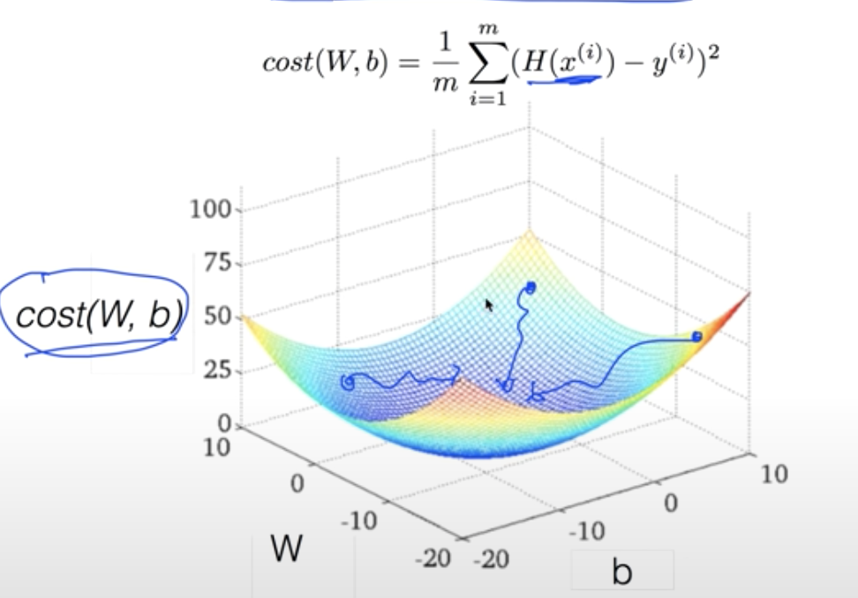

* 이처럼 어디에서 시작해도 결과가 같아져야 convex function이다. 즉, Gradient decent algorithm을 적용하기 전, convex function인지 확인해야 한다.

**[섹션 4] 여러 개의 입력(feature)의 Linear Regression**

1. Multi-variable linear regression

: 하나가 아닌 여러 개의 input이 있는 경우

* 1. Hypothesis

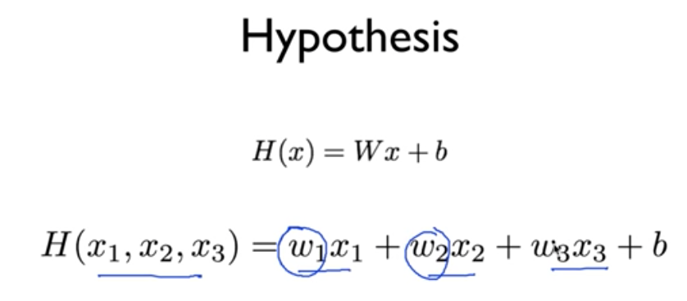

* 1. Cost function

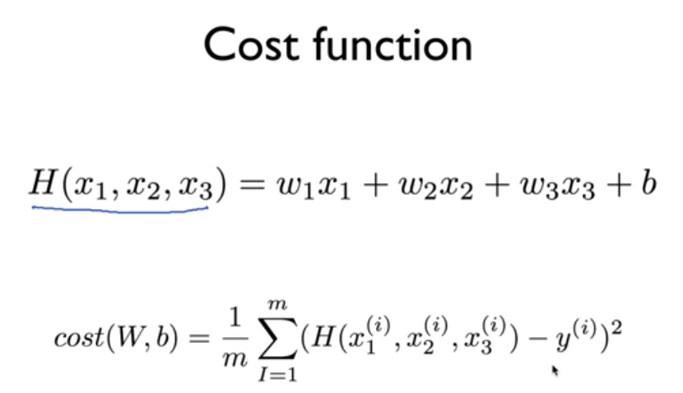

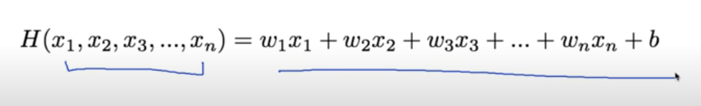

* 여러 개일 경우 늘려주면 된다. 그러나, 복잡하다. 이를 잘 처리하는 방법은 행렬이다.

1. Matrix multiplication(행렬 곱)

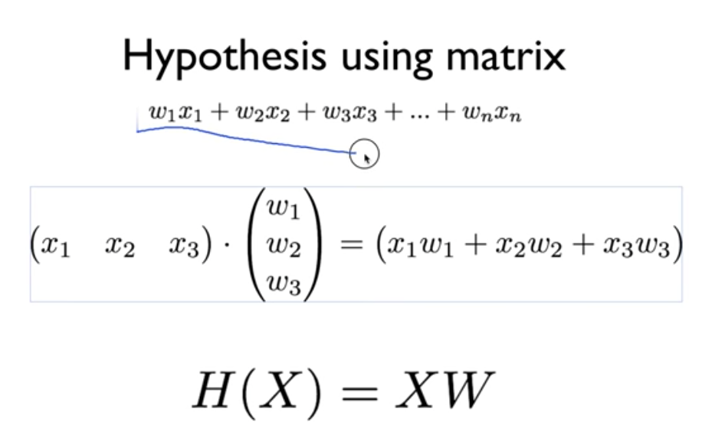

* 이전엔 단순 나열했던 형태를 행렬의 곱으로 나타낸다. 이렇게 하게 되면 실제 원하는 값을 간단하게 표현할 수 있다. x와 w의 순서가 바뀐다. 그러나 상관없다.
* 행렬로 쓸 때에는 XW라고 쓴다.

1. Many X instances

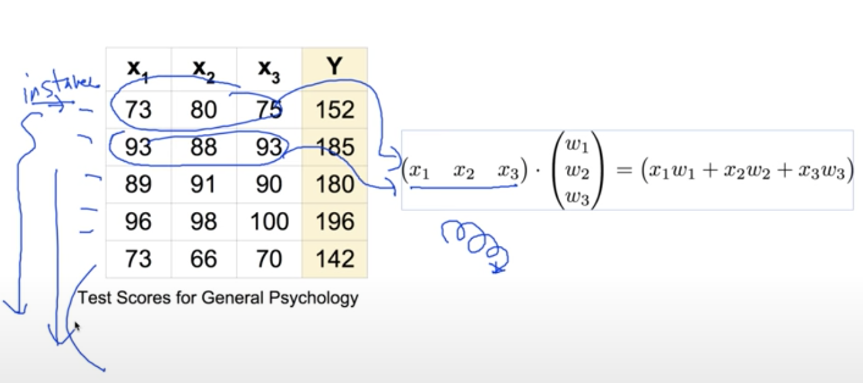

* Instance가 많으면 instance의 수대로 x를 준다. 그러나 w는 그대로다. 이때도 행렬이 편하다.

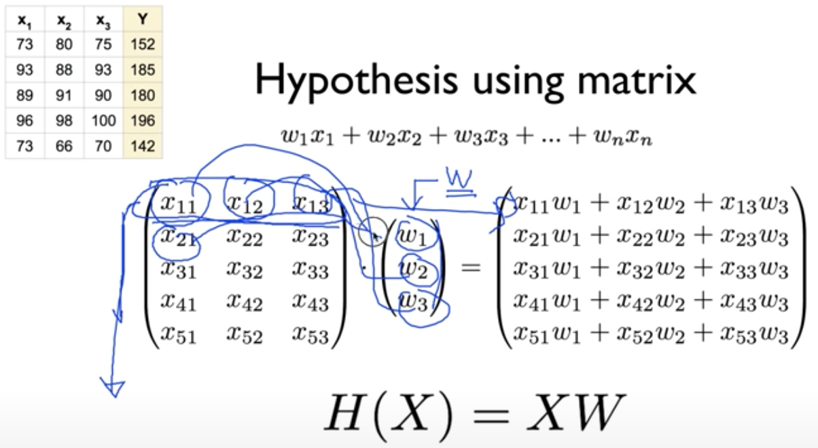

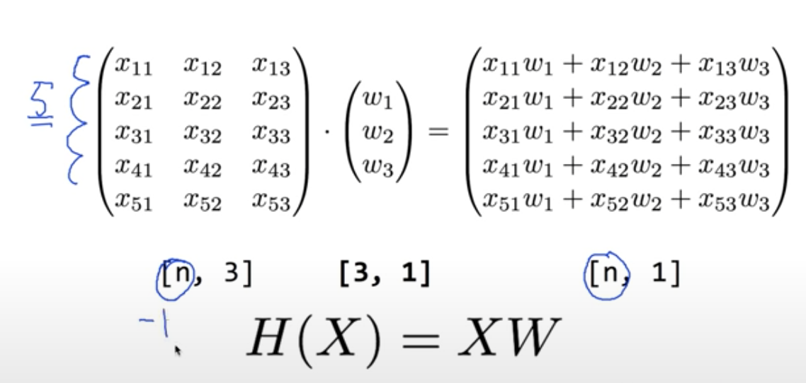

* N개의 입력과 3개의 피처가 있는 경우

1. 구현에서의 차이점

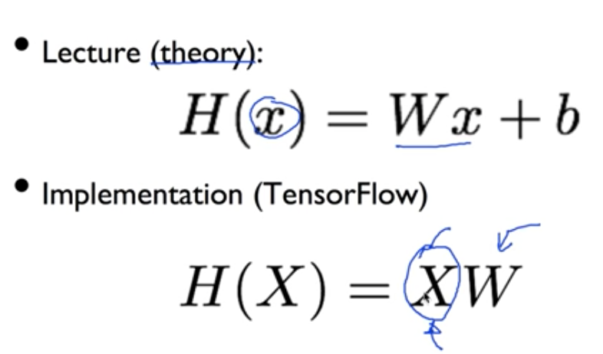

1. 텐서플로우로 구현하기

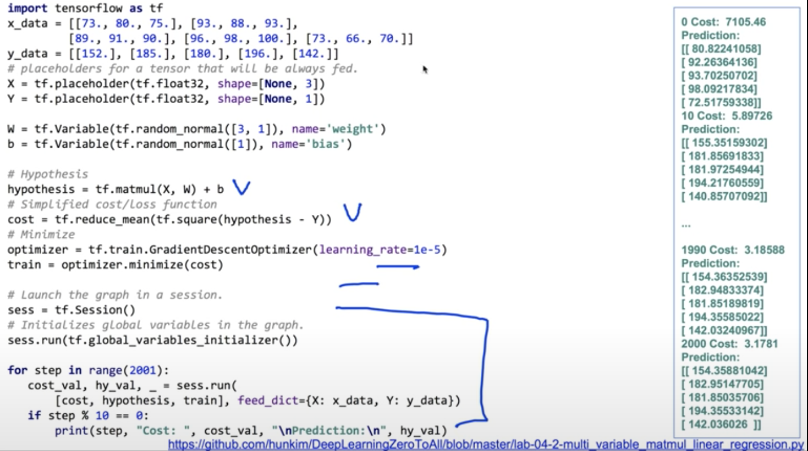

1. 텐서플로우로 데이터 읽어오기

: loadtxt와 슬라이싱 사용

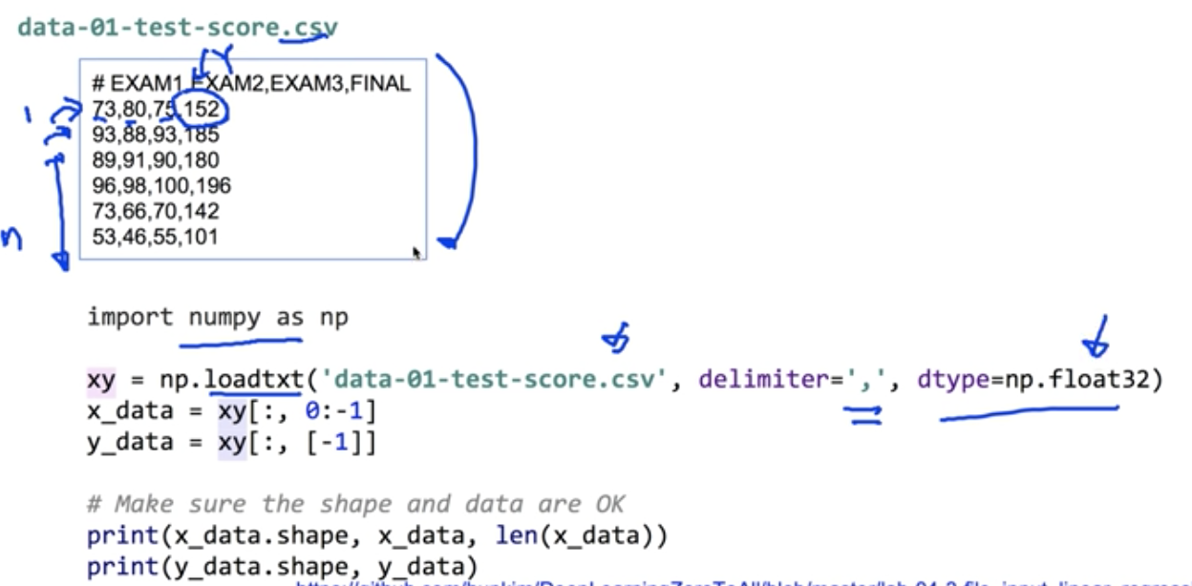

1. Queue Runners

: 하나가 아닌 여러 개의 파일에서 읽어오는 경우(loadtxt로는 감당안되는 큰 데이터의 경우)

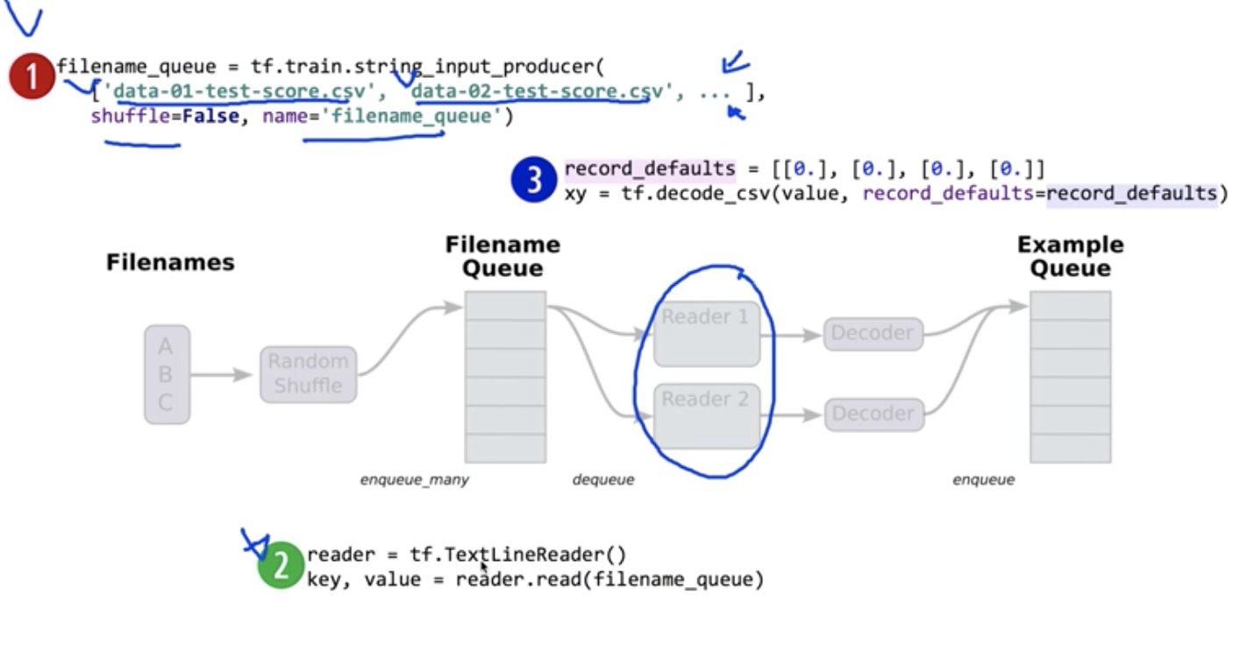

* 자료들을 큐에 쌓은 후 텐서플로우가 따로 읽으며 결과값 구하여 다시 큐에 담아준다.
* 자료의 묶음은 배치로 관리한다.

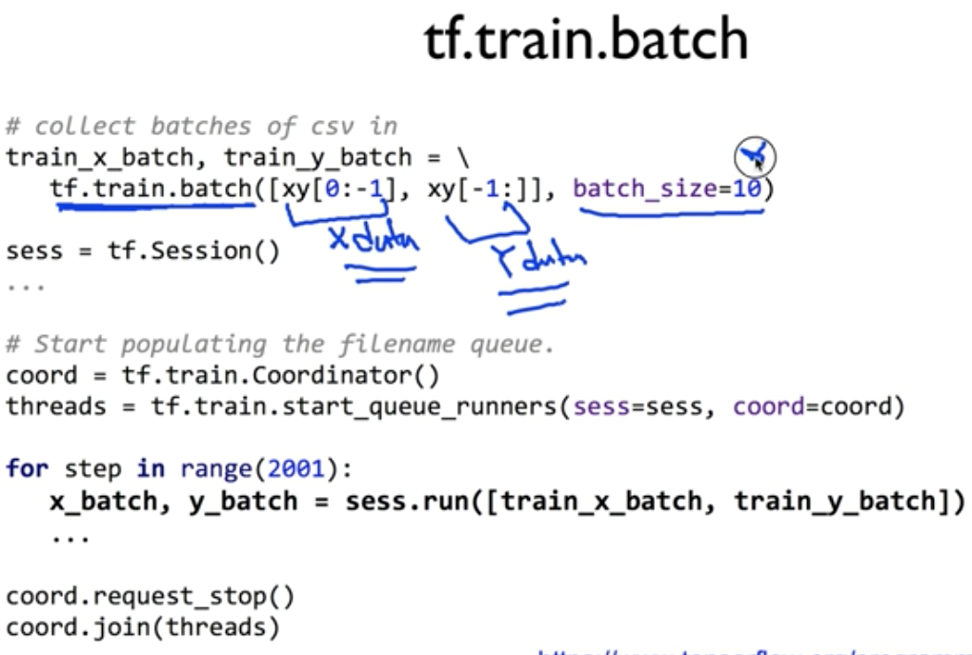

* 배치의 순서를 섞고 싶을 때엔, shuffle_batch를 사용하면 된다.

**[섹션 5] Logistic(Regression) Classification의 가설 함수 정의**

**+) 이번 강의에서의 linear 복습 굉장히 좋다. 기억 상기 용 들으면 좋을 듯.**

1. Logistic classification

: 정확도가 높은 classification으로 알려져 있으며, 이전의 regression은 숫자를 예측하는 것이었다면, 둘 중에 한 개를 고르는 것(Binary Classification)

Ex) 이메일 스팸인지, 페이스북 타임라인 보일지 결정, 주식 팔지 결정 -> 0과 1로

1. 왜 Linear Regression방식이 아닌 Logisstic classification?

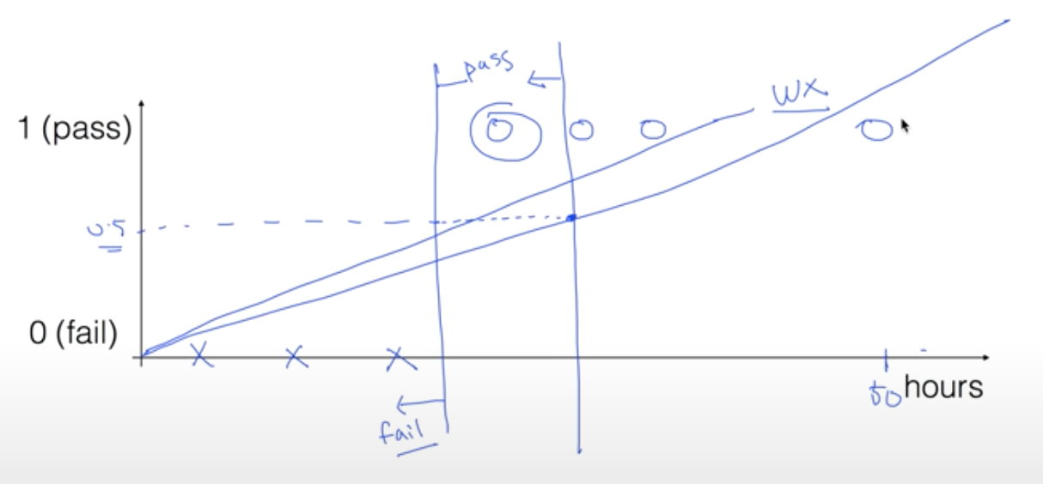

1. 시간 별로 통과/탈락을 볼 때, 경계를 어디로 하느냐에 따라 합격인데도 불구하고 불합격, 불합격인데도 합격이 되는 데이터가 생긴다.
2. 반드시 값이 0과 1이 나와야하는데, (합격 불합격) 아래의 식을 따르므로 그렇지 않다.

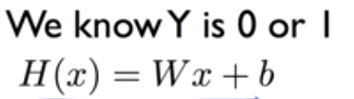

* Linear Regression을 0과 1로 압축해주는 함수가 필요하다고 생각하게 된다.

1. Sigmoid(=Logistic function)

: Linear Regression을 0과 1로 압축해주는 함수

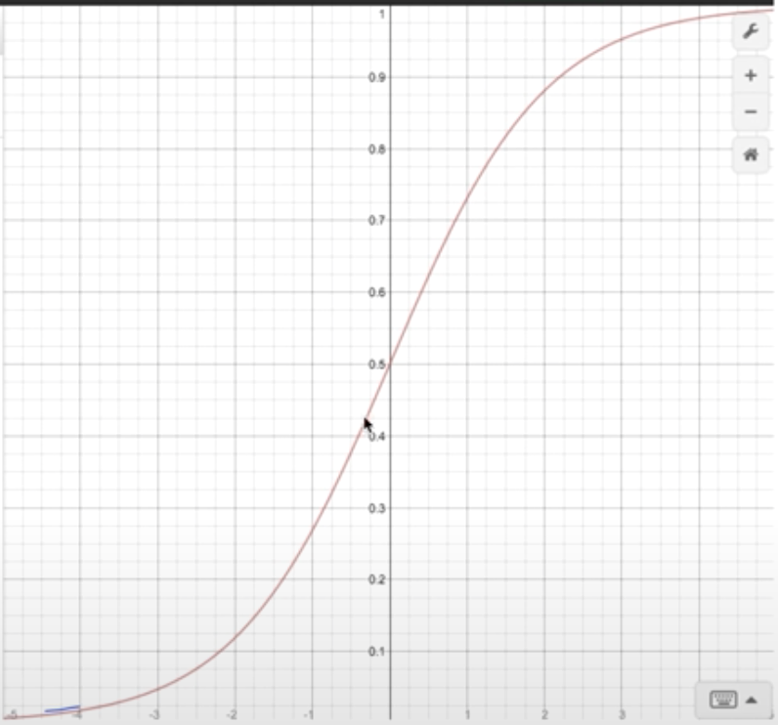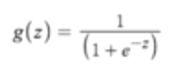 -> 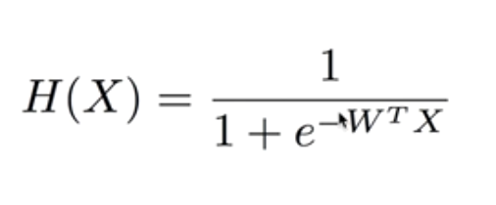

* 0과 1 사이의 값이 나오게 된다. 즉, H(x) = g(z)로 두면 된다.

1. Logistic Regression의 cost 함수
2. 기존 Linear Regression의 Cost 함수는 convex function사용하여 global minumum찾았다.

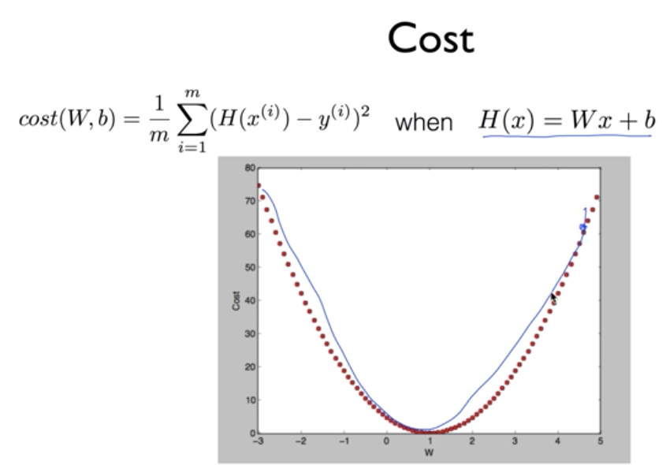 -> 그러나 변경되었다.

2) 그러나 Global minimum을 찾을 수 없다. 시작점에 따라 G.M 달라진다.

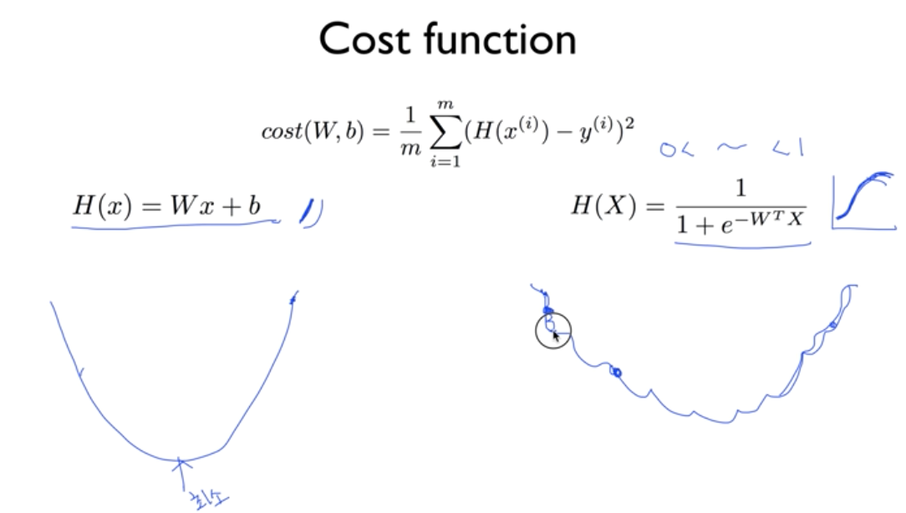

3) 새로운 cost function을 사용한다.

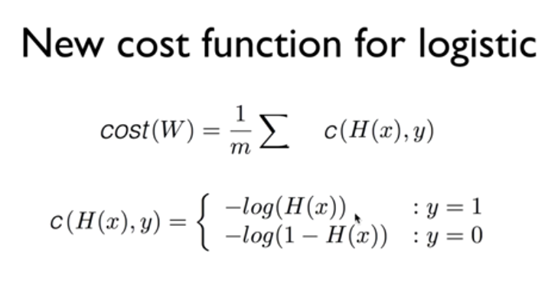

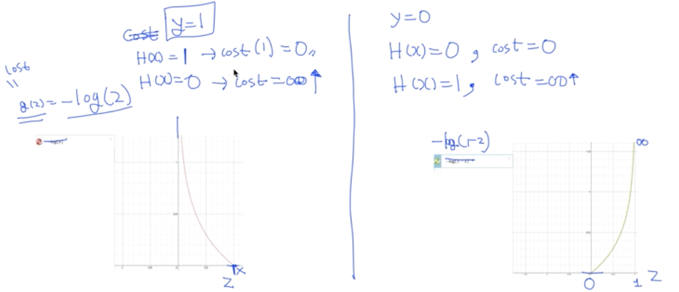

* 다시 밥그릇 모양이 되었다! Convex function을 적용할 수 있다.

4) y=1, y=0의 경우의 수를 계속 달고다닐 순 없으므로 새롭게 정리된 식



1. 텐서플로우로 구현해보기
   1. Training Data

: y값은 항상 0 or 1

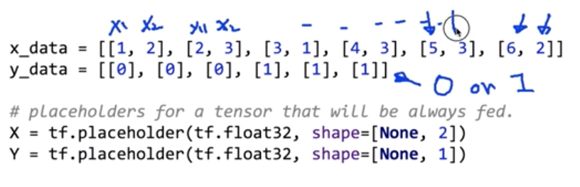

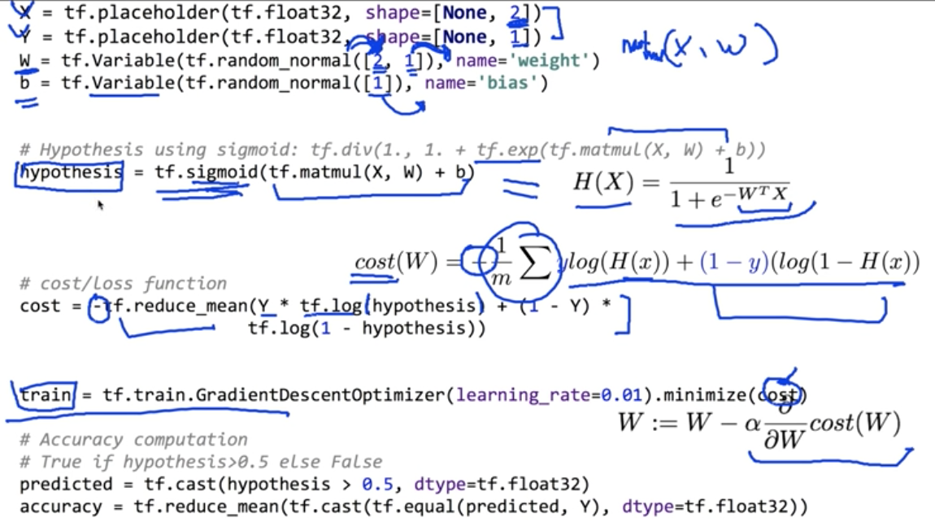

* 1. 트레이닝

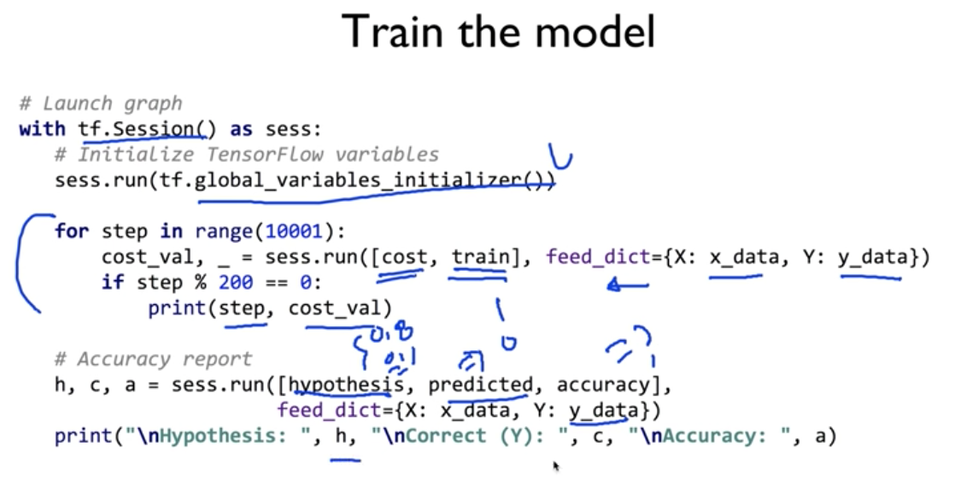

* 1. 전체 코드

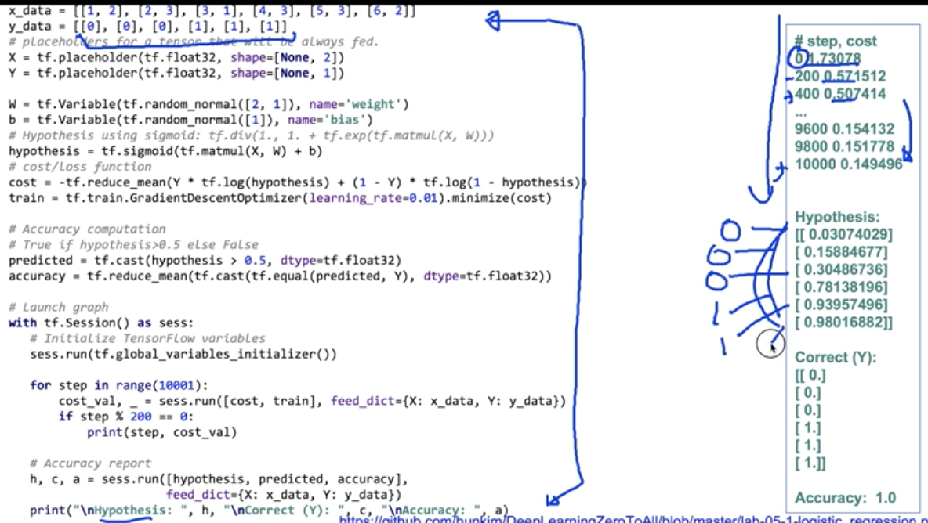

* 1. 실제 데이터에 적용

: 당뇨병을 예측하는 프로그램

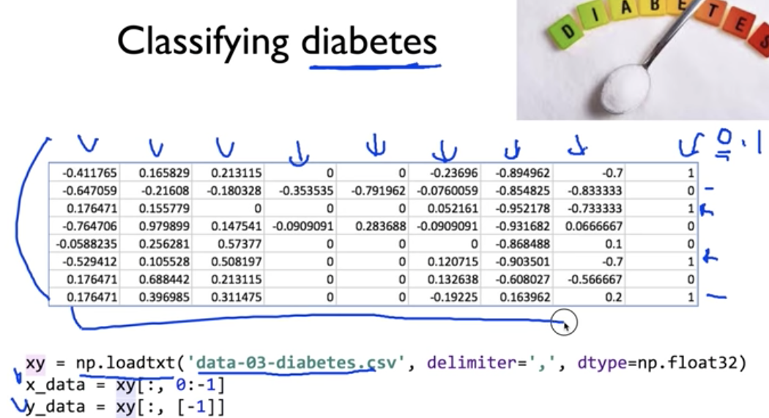

* 위의 8개 데이터로 아래 코드 돌려보자.

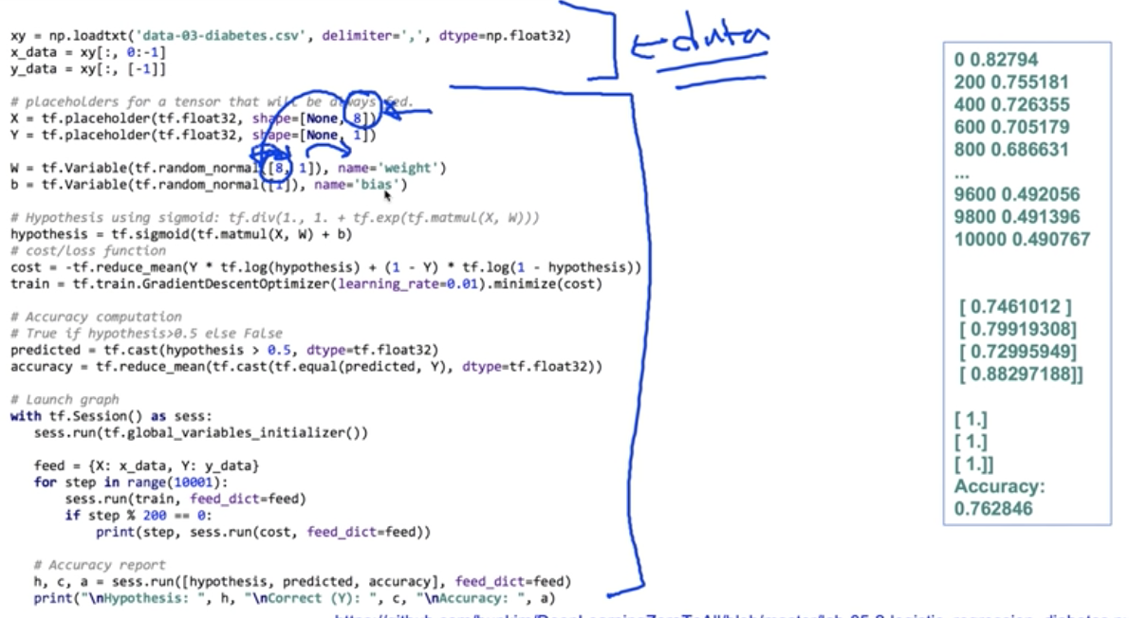

* 76%의 정확도가 나온다.

**[섹션 8] 딥러닝의 기본 개념과 문제 그리고 해결**

1. 딥러닝의 기본 개념: 시작과 XOR문제
   1. Activation Function

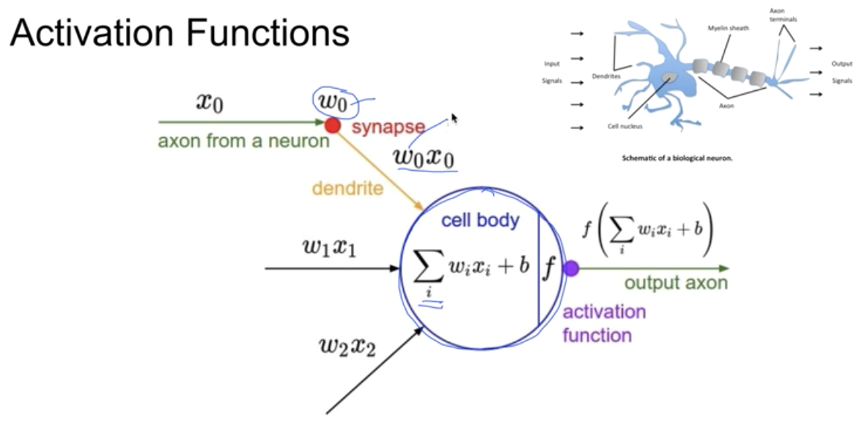

* 값의 합이 임계점을 넘으면 넘기고 넘지 않으면 넘기지 않는다.
  1. 발전 과정
* AND/OR 로직을 풀 수 있으면 생각할 수 있는 기계를 만들 수 있다고 생각했지만 XOR실패

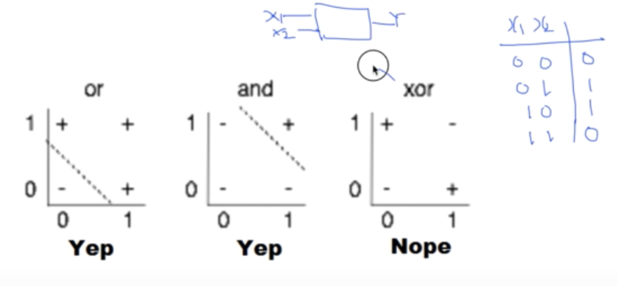

* AND/OR은 리니어 모델로 가능하다. 그러나 XOR은 불가능하다.
* Multilayer perceptrons로 가능하지만 학습이 불가함 증명
* 아무도 못한다! 주장
* 74년에 Back propagation으로 해결했으나 관심 못받음 82년 논문발표 86년 재발견

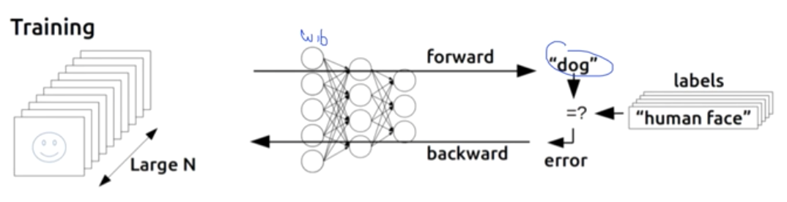

* Convolution Neural Networks: 그림마다 다른 신경 활성화 즉, 일부 신경망들이 부분을 담당하고 나중에 조합된다고 생각하게 된다. 그림을 한번에 입력시키는 것이 아니고 부분 부분을 잘라서 보낸다

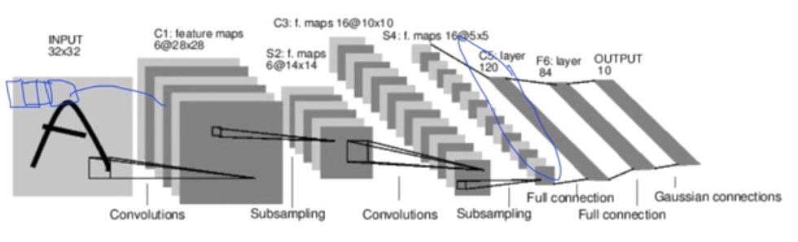 ex 알파고, 자율주행차

* 그러나, 문제 봉착! Backpropagation이 10여개(많아질수록) 의 레이어 학습에는 성능이 떨어진다. 두 번째 침체기가 온다.

1. 딥러닝의 기본 개념2: Back propagation과 2006/2007 딥의 출현
   1. 딥러닝의 시작

* CIFAR단체에서 다시 연구 시작 2006/2007년에 초기값을 잘 줘야 하는 것을 깨달음 이름 딥러닝으로
* 오차 10프로 정도로 개선되었다.
* 그렇다면 이전에 잘 안된 이유는? 4가지

1. Lab: Tensor Manipulation

: 텐서를 다루는 방법

* 1. 1차원 배열

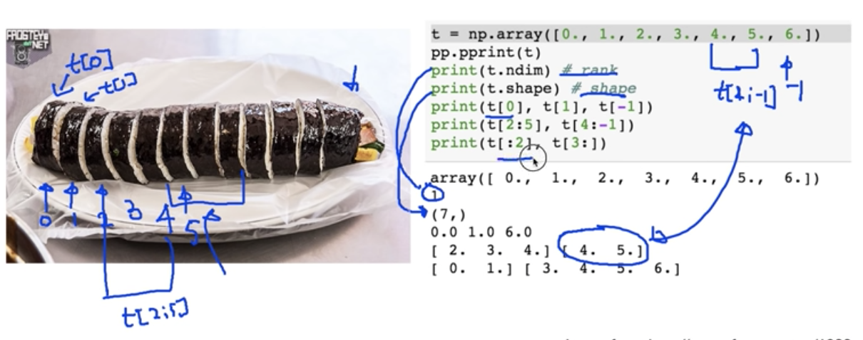

* 1. 2차원 배열

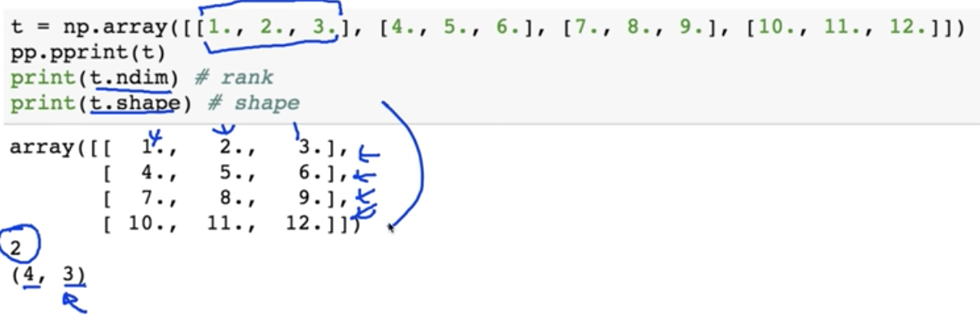

* 1. Shape= 요소 개수, Rank= 차원(첫 괄호 개수), Axis= 축(0: 세로 1: 가로 -1: 가장 안쪽)

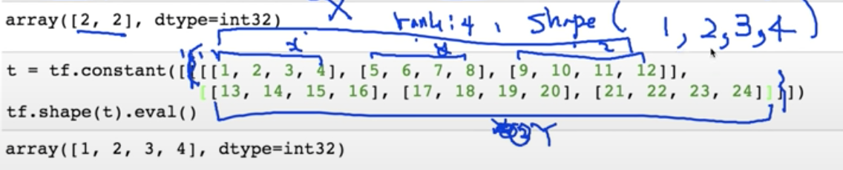

* 1. Broadcasting: 연산을 위해 같은 shape만들기

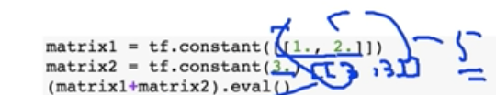

**[섹션 9] Neural Network 1: XOR문제와 학습방법, Backpropagation**

1. XOR 문제 딥러닝으로 풀기
   1. NN(Neural Net)에서 XOR풀기

* sigmoid 이용한 결과를 y햇이라고 할때 성립한다.

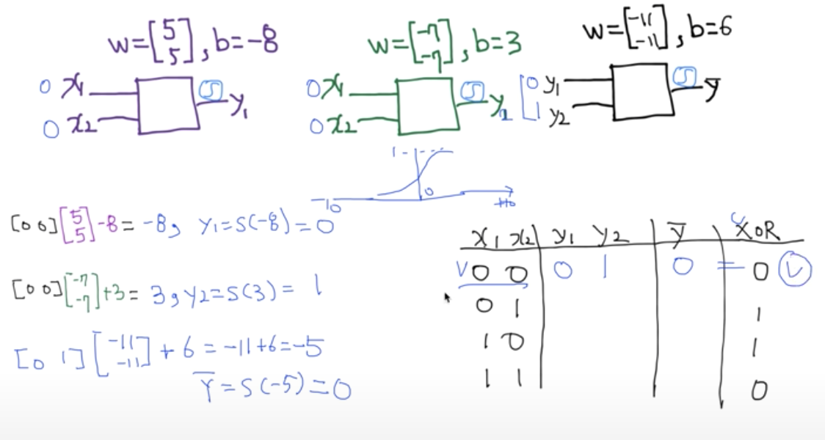

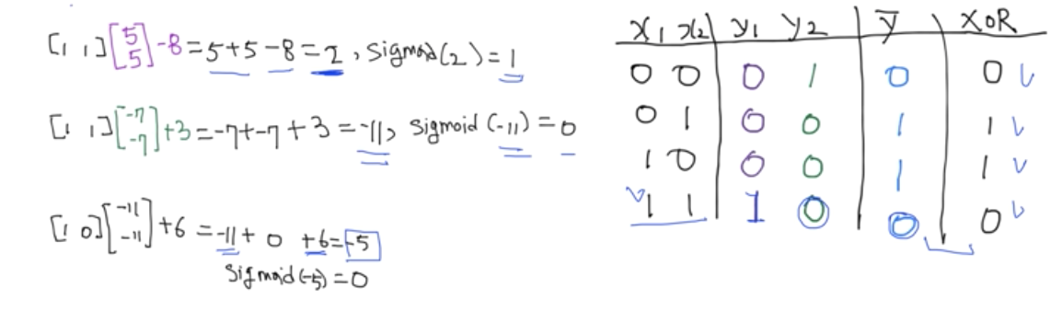

* 아래의 그림처럼 레이어로 나타낼 수 있고, 아래 그림을 하나의 뉴럴 네트워크로 볼 수 있다.

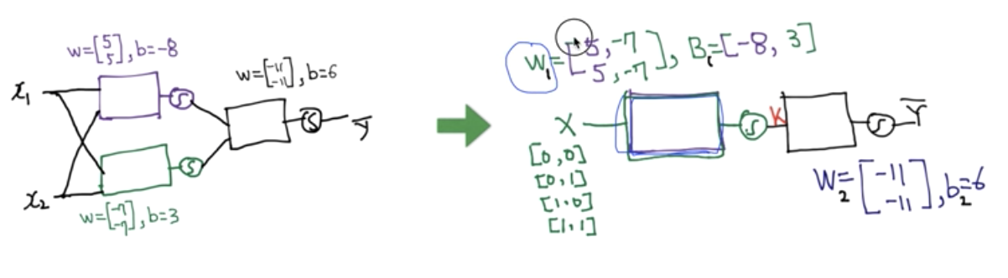

* 이를 수식으로 작성하면

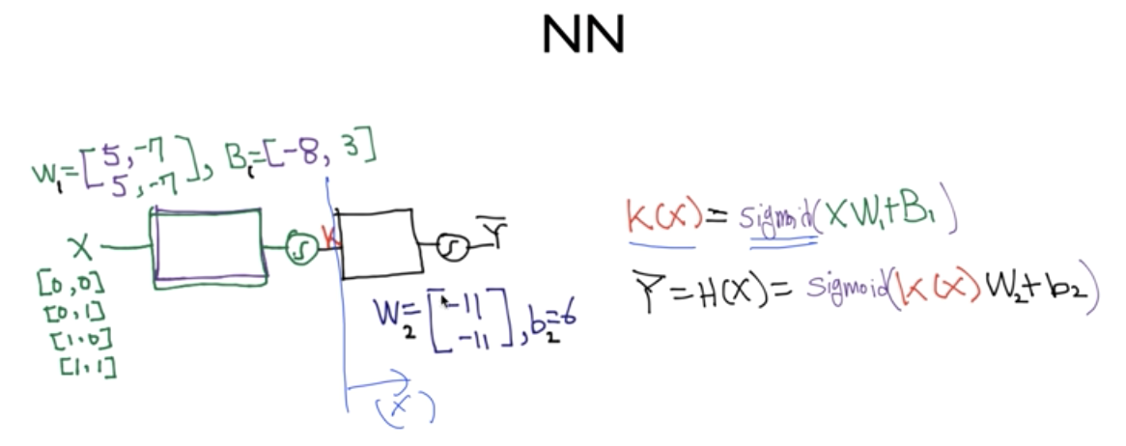

* 텐서플로우로 구현하면

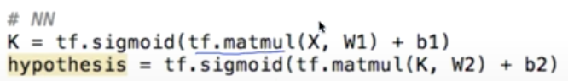

1. 특별편: 10분안에 미분 정리하기

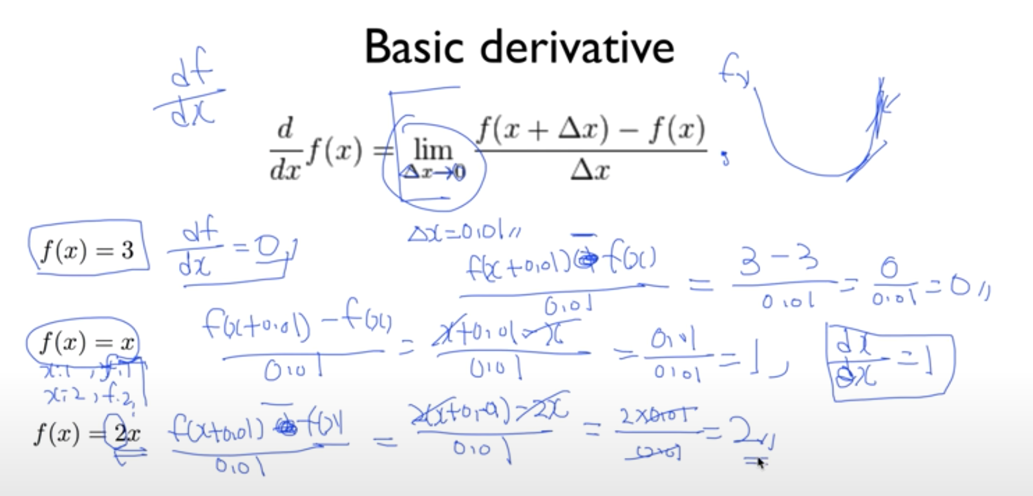 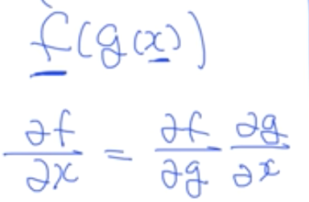-> chain rule

1. 딥넷트웍 학습 시키기(backpropagation)
   1. back propagation

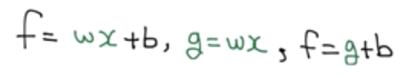

* 위 수식을 그래프 형태로, 즉 NN형태로 표시하면 아래와 같다.

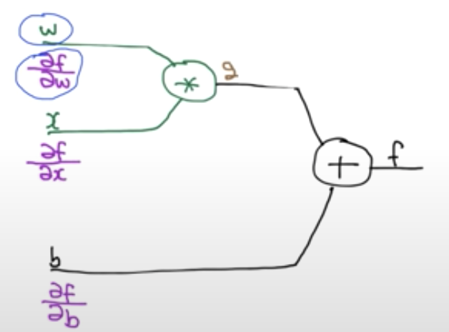

* 보라색 미분값은 w,x,b가 f에 미치는 영향을 나타낸다.
  1. forward와 backward로 계산해보기

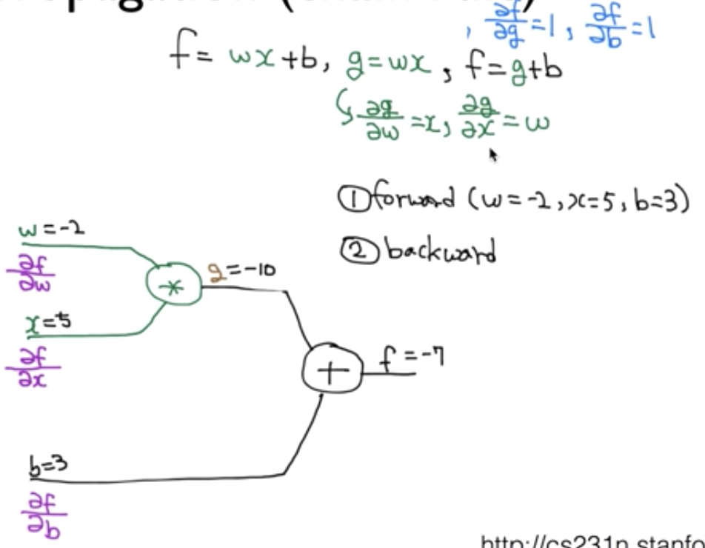

* 1. Sigmoid의 미분

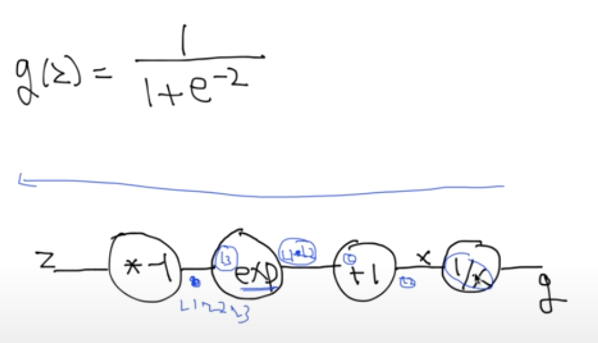

1. Lab 9-1: XOR을 위한 텐서플로우 딥넷트웍

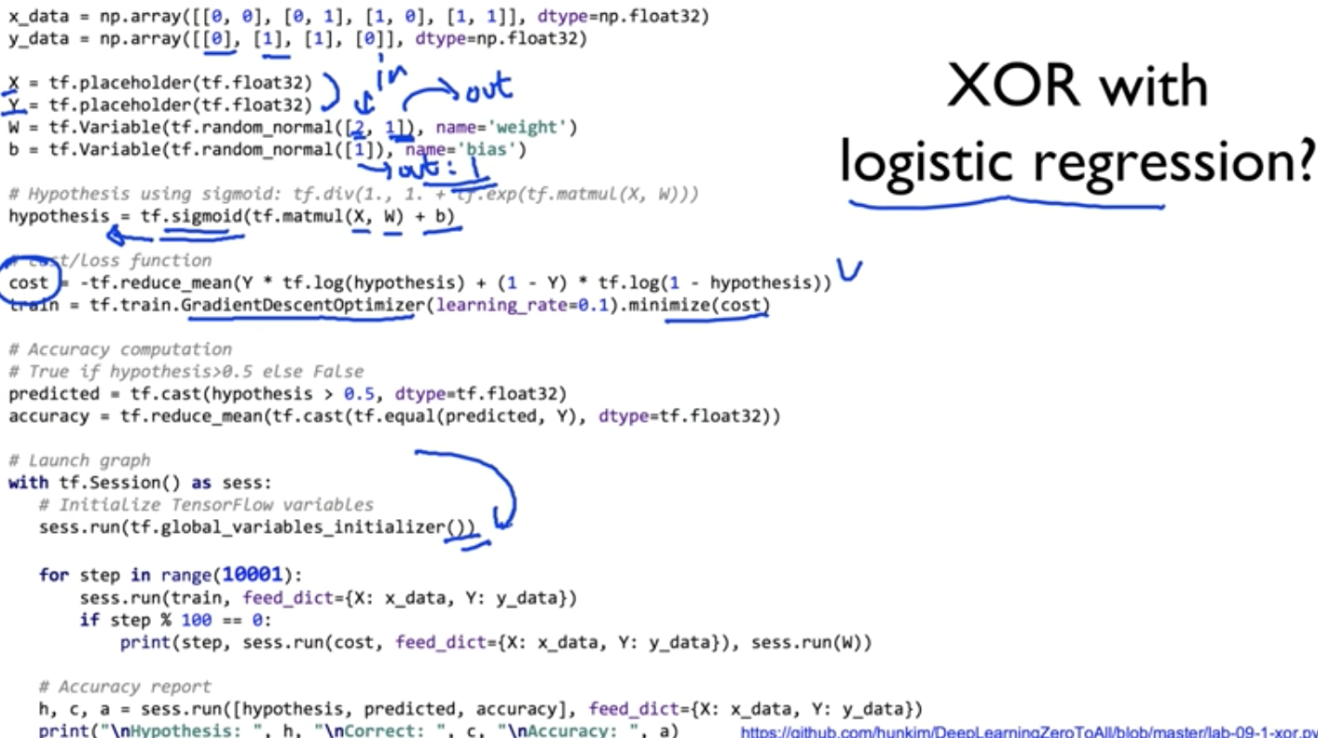

1. Lab 9-2: Tensor Board로 딥네트웍 들여다보기

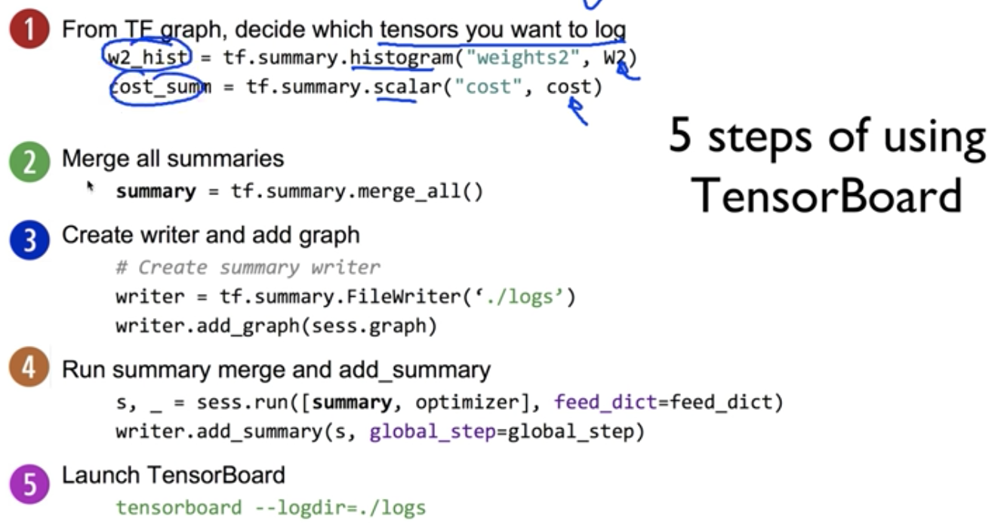

* 무엇을 log할 것인지 정하고, summary한 후, 디렉토리 정하고 그래프 추가한 후, 스텝 올려주며 서머리 올려준다, 텐서플로우 실행

**[섹션 10] Neural Network 2: ReLU and 초기값 정하기(2006/2007 breakthrough)**

1. XSigmoid 보다 ReLU가 더 좋아

이전 복습) XOR의 NN

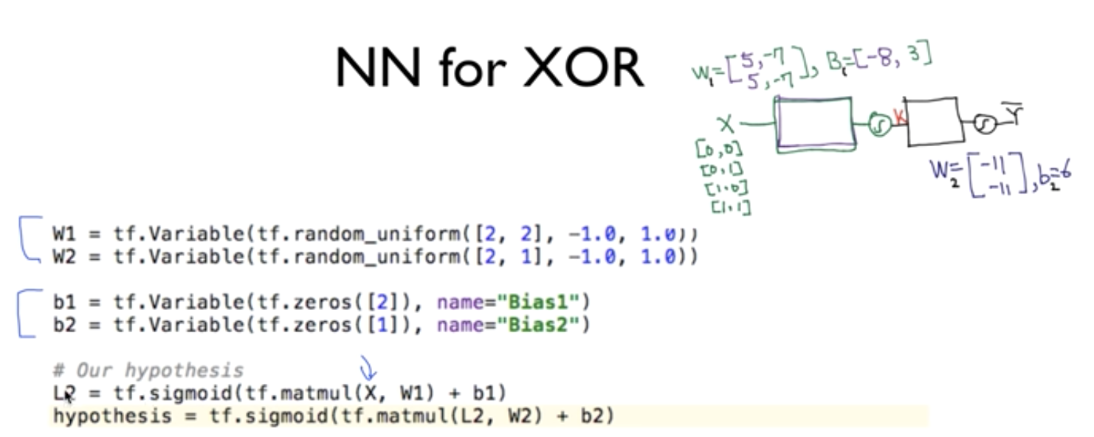

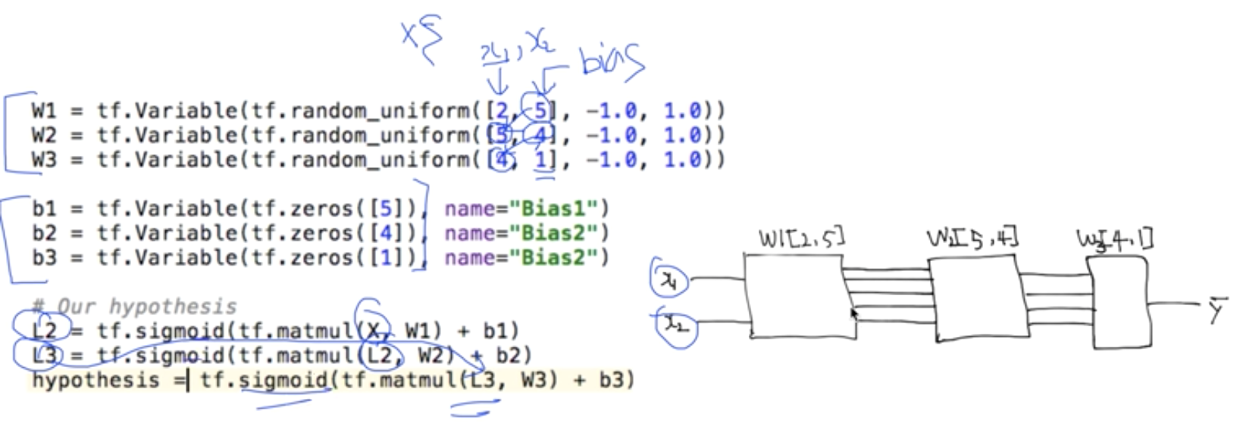

* 왜 정확도가 떨어졌었나? :레이어가 많아질수록 학습이 안된 이유

sigmoid값은 항상 1보다 작으면서 0보다 큰 소수 값이 계속해서 곱해진다. 즉, 0에 굉장히 가까운 값이 된다. 입력이 결과에 영향을 미치지 않게 된다는 소리. 이를 Vanishing gradient라고 한다. 경사로가 사라지는 현상. 이로 인해 2006까지 실패함.

* Sigmoid를 잘못 사용했다는 힌턴 교수님의 발언 즉, Sigmoid대신 ReLu(렐루) 사용한다!

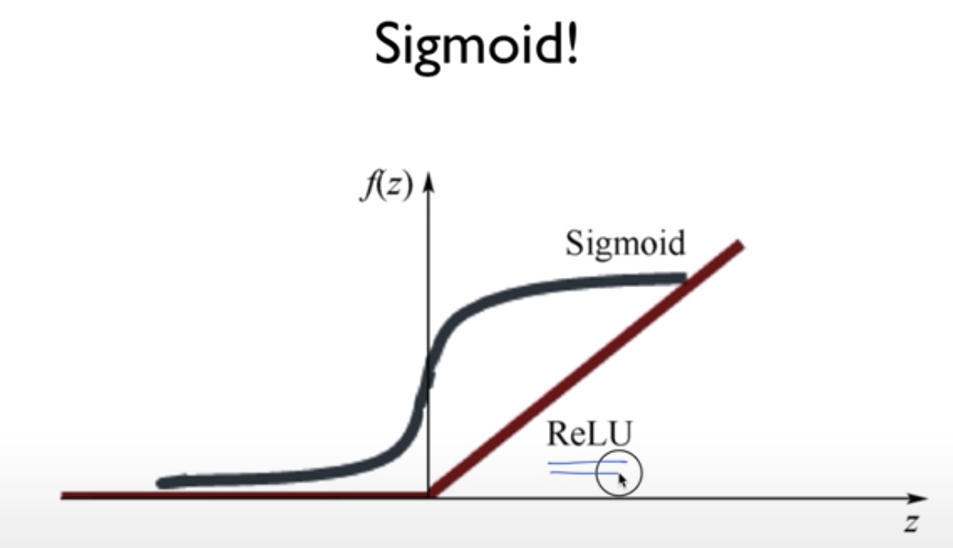

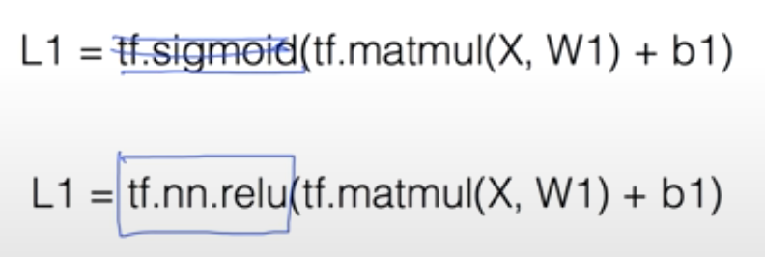

* 렐루로 변경 단, 마지막은 시그모이드(0-1 이어야 하므로)
* 정확도 아래와 같이 높아졌다.

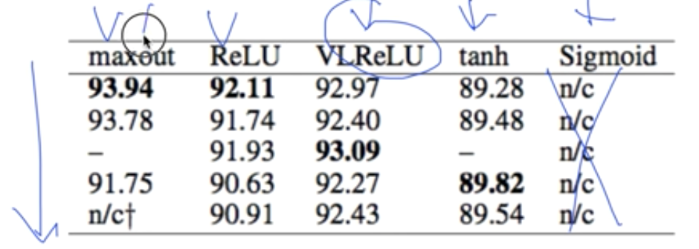

1. Weight 초기화 잘해보자
   1. 문제점 4가지

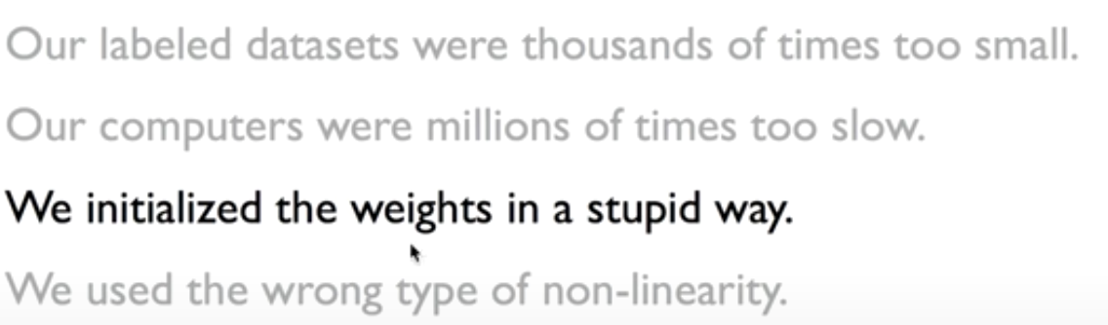

* Vanishing gradient의 해결은 렐루
* 세 번째 문제인 초기값 잘못 주었다 해결 해보자!
* Deep Belief network 사용
  1. Deep Belief network

: 첫 두 레이블을 가지고 RBM을 돌린다. 입력과 유사한 weight를 학습시킨다. 그다음 2번째 3번째 레이어를 앞으로 갔다가 뒤로갔다가 하며 weight학습 시킨다. .. 반복 그렇게 되면 그 값들이 초기화된 값이다.

* 아래 방법처럼 하면 된다.

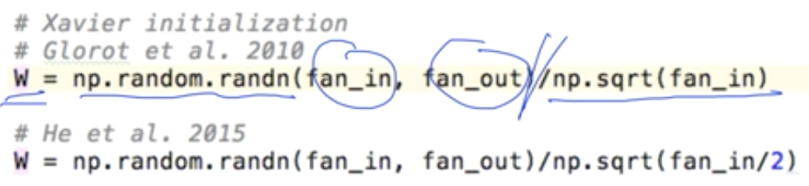

1. Dropout과 앙상블
   1. Overfitting: 꾸부려서 맞추기

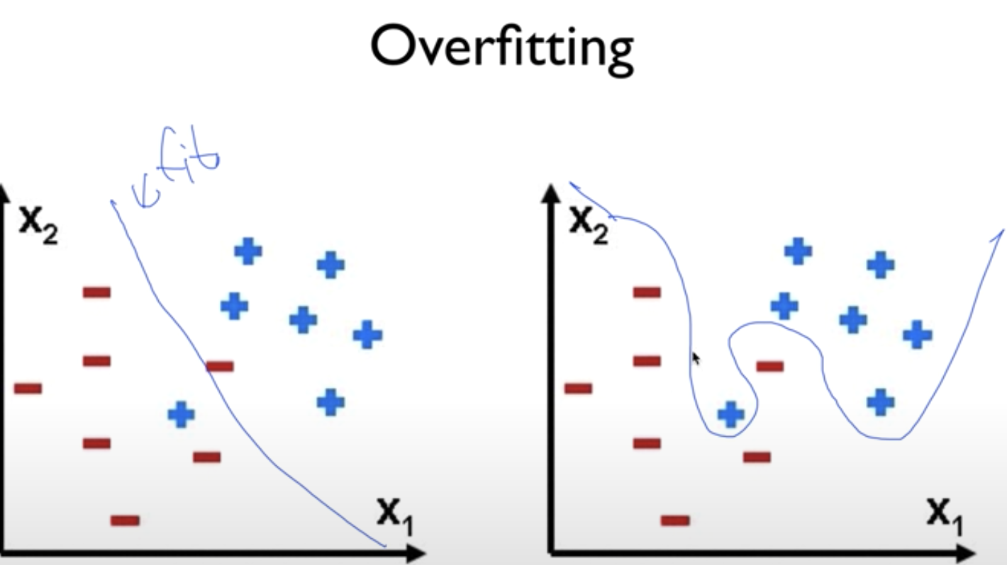

* 학습 데이터는 100점이 나오지만, 한번도 보지 못한 데이터에서의 정확성은 떨어진다.
* 해결방법은 학습 데이터를 늘리고, Regularization 하는 것
  1. Regularization(W^2를 사용하는 것)

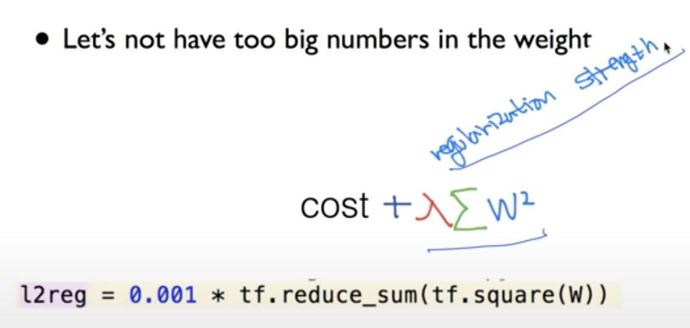

* 1. 방법 또 있다. Dropout

: 랜덤하게 뉴런 골라서 훈련시킨다. 이후 마지막에 총동원

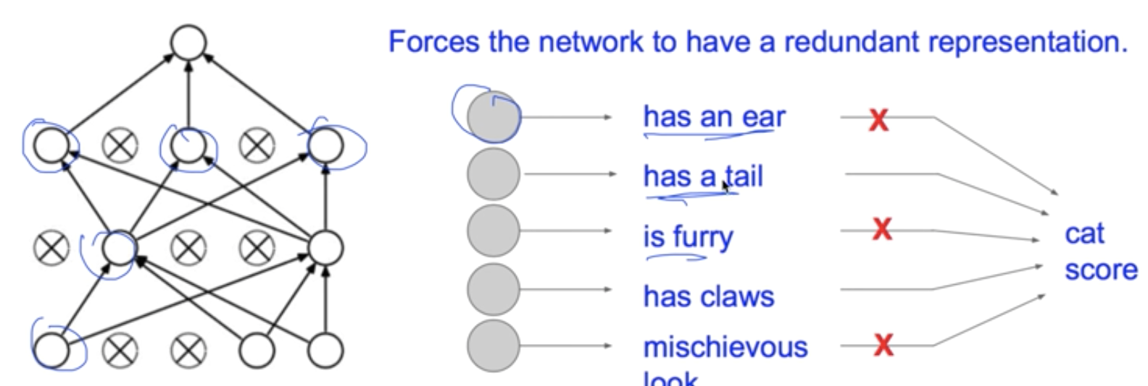

1. 레고처럼 넷트웍 모듈을 마음껏 쌓아보자
2. Lab 10: 딥러닝으로 MNIST 98%이상 해보기
   1. 레이어 3단으로 쌓아서 94프로의 정확도 보기

* 렐루 사용

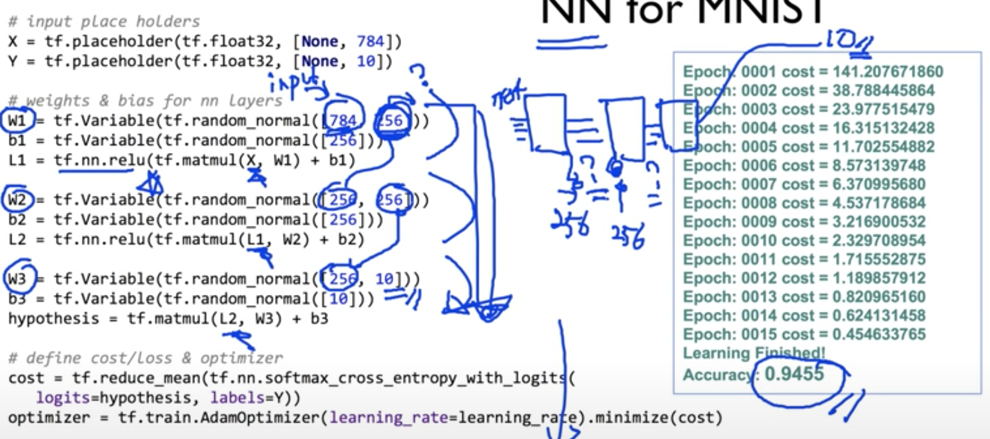

* 샤비엘 사용(초기값 개선)

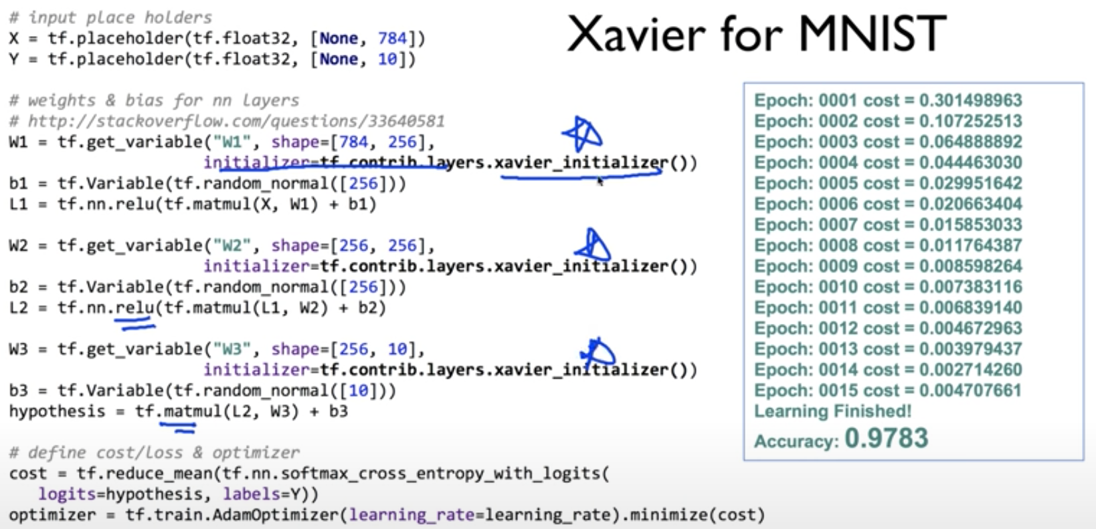

* 5단으로 개선(깊고 넓게 개선): 정확도 하락 왜?? overFitting된것!!!!!!!

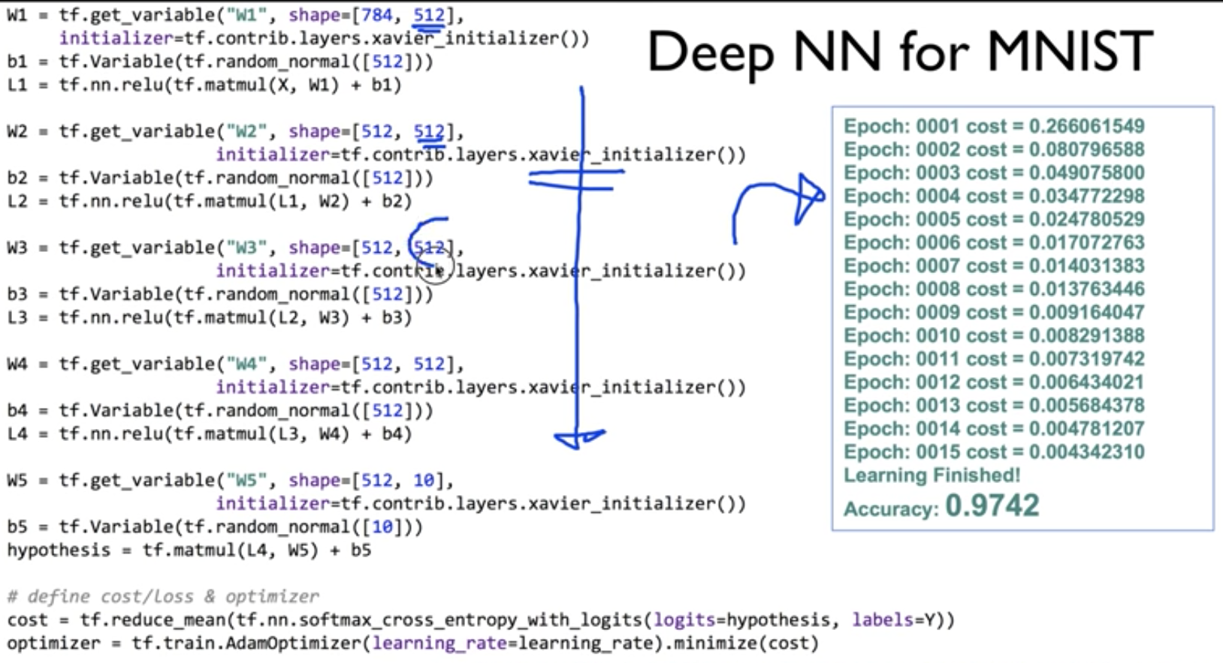

* overfitting 막는 법: dropout적용은 한 레이어(dropout)만 추가해주면 된다. (keep_prob는 사용할 퍼센트)

마지막 정확도 구할때는 반드시 1로!!

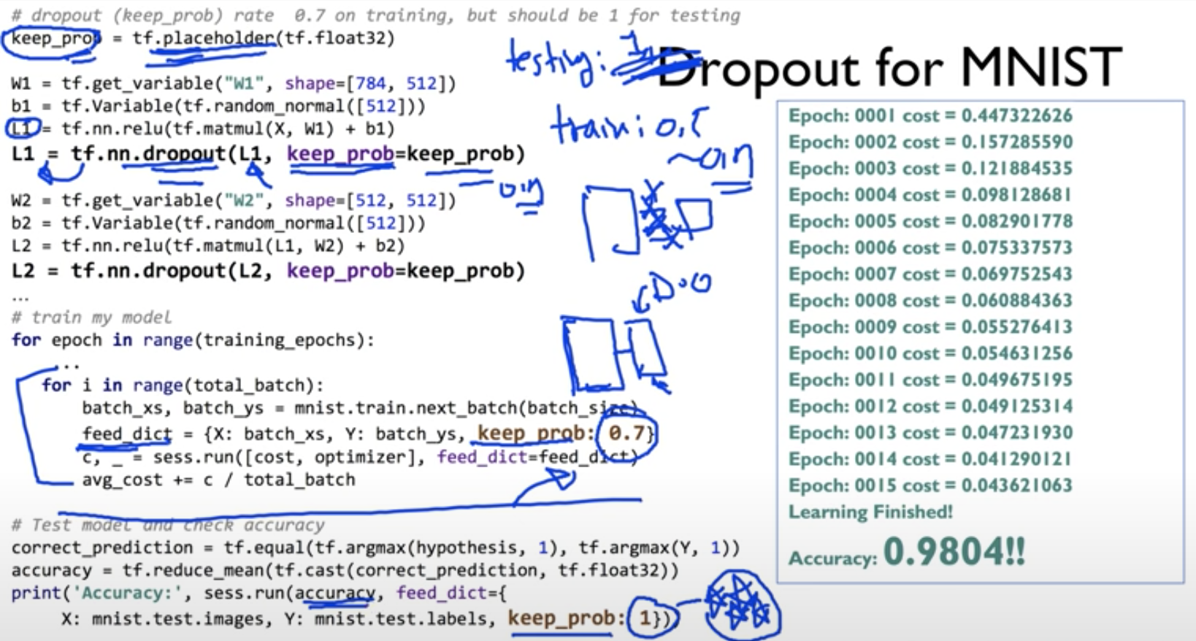

+) 아담 쓰세요

**[섹션 11] Convolutional Neural Networks**

1. ConNet의 Conv레이어 만들기
   1. 시작: 고양이 시험에서 시작: 입력을 나누어 받는다! 가 아이디어

이미지를 잘라서 각각의 입력으로 넘긴다. 한 층 한 층을 conversion layer라고 한다.

* 1. 과정

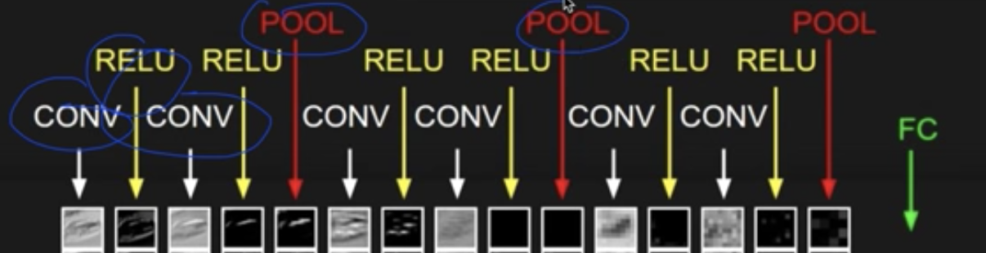

: 필더 사이즈 정해서 한 값을 만들어 받는다.

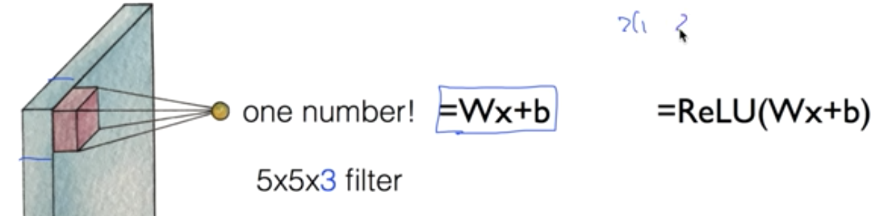

* 1. stride: 한번에 움직일 칸 개수

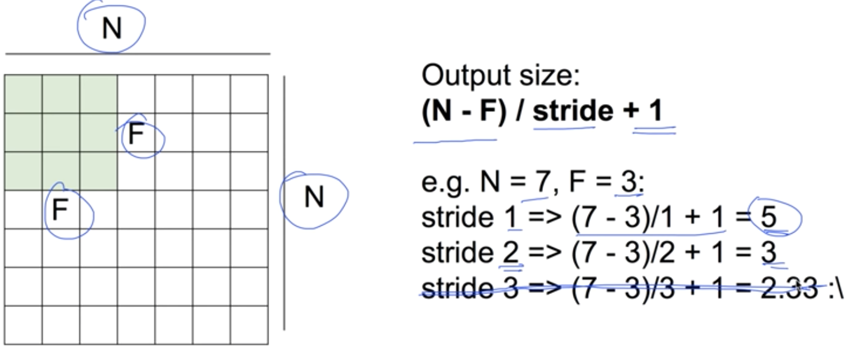

* stride커질수록 이미지가 작아지며 정보를 잃어버린다. 따라서 가장자리에 0의 입력으로 채워준다.
  1. 패딩: 0 채우기: 7x7->7x7로 사이즈 유지된다.

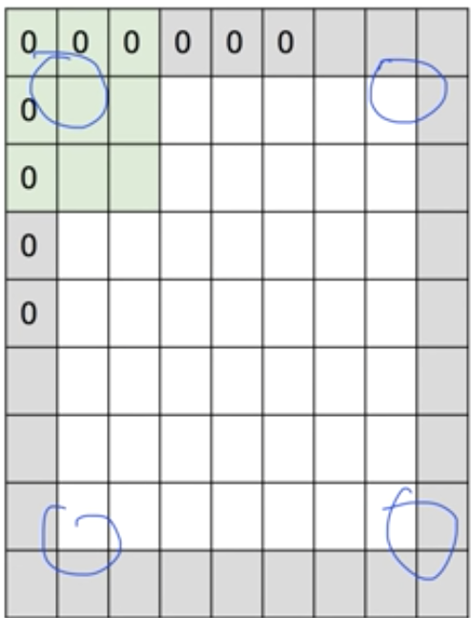

* 1. 여러 번 적용

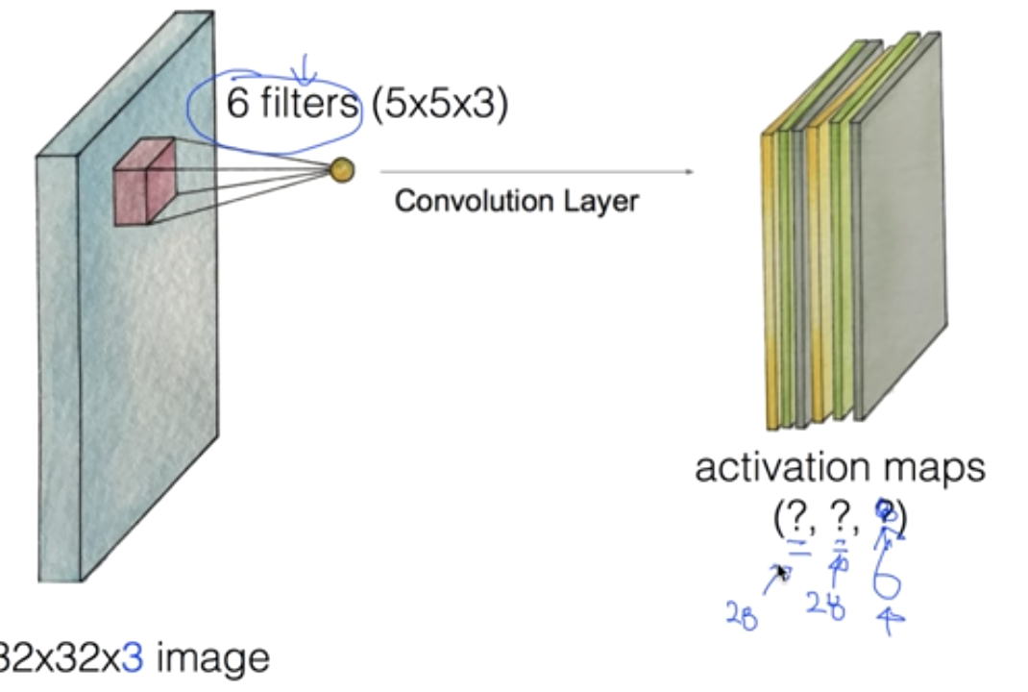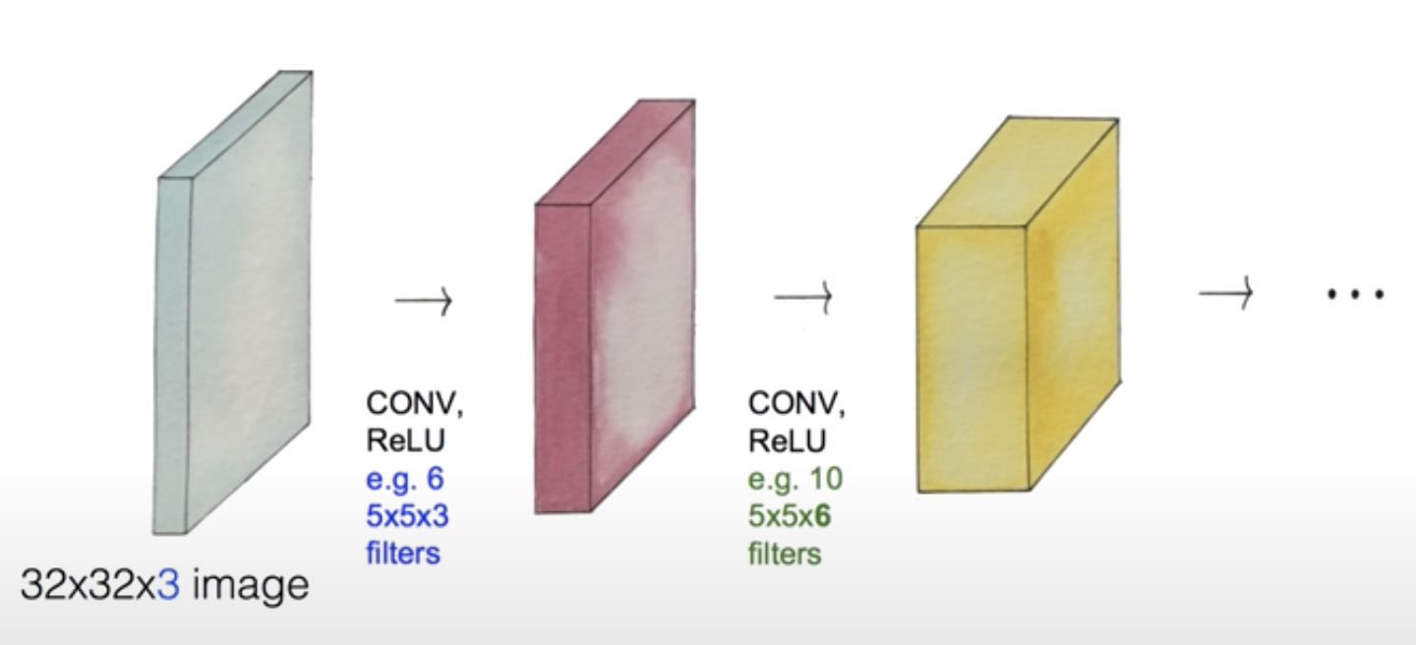

1. ConvNet Max Pooling과 Full Network
   1. pool: 샘플링

ex) Max polling

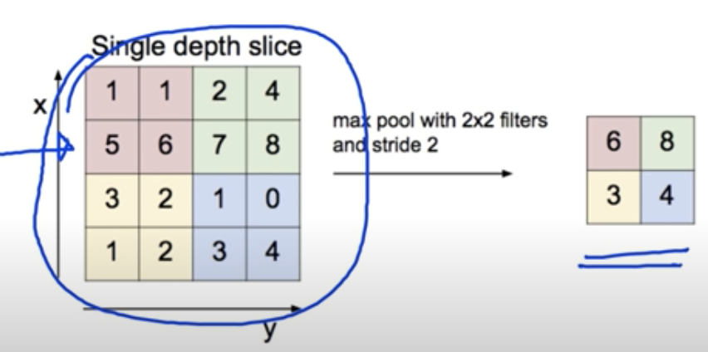

1. ConvNet의 활용 예
2. 실습 1: TensorFlow CNN의 기본
   1. 특히 이미지에 활용도가 높다.

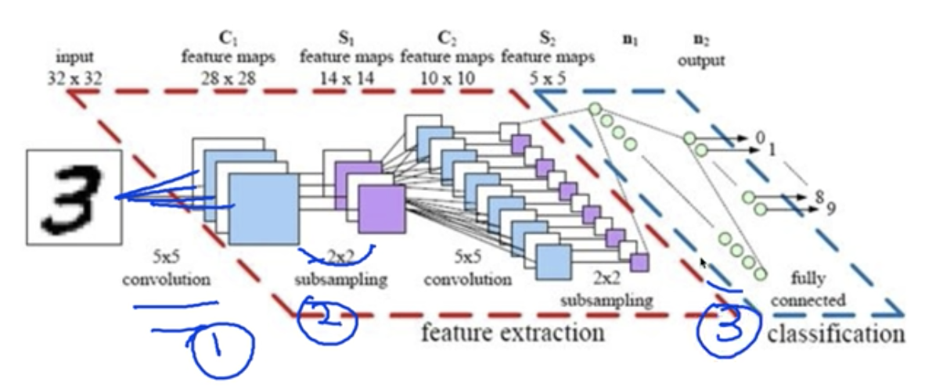

* 1. 구현해보자

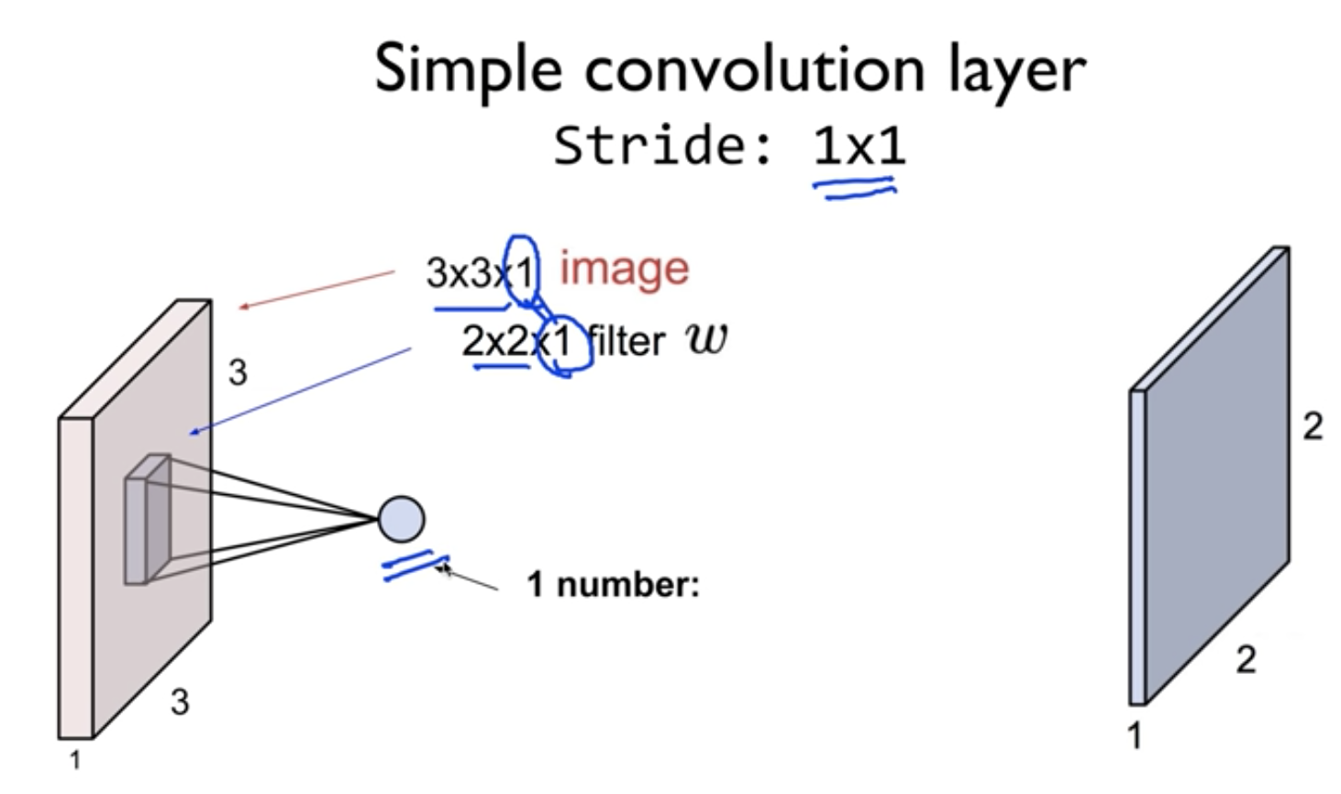

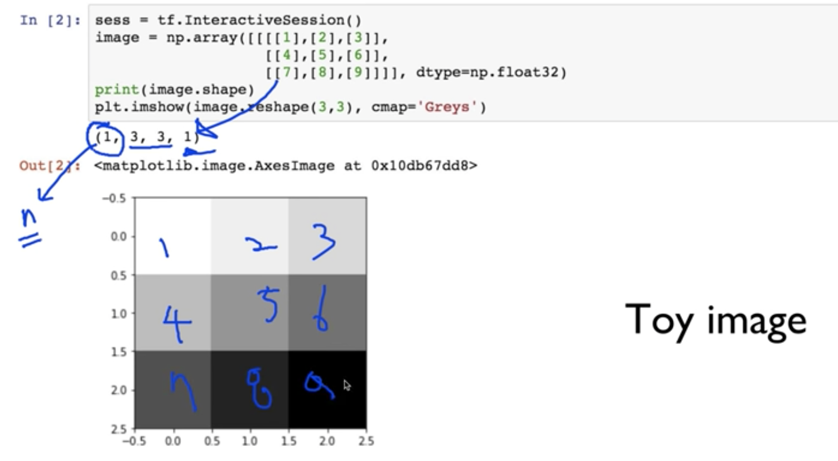

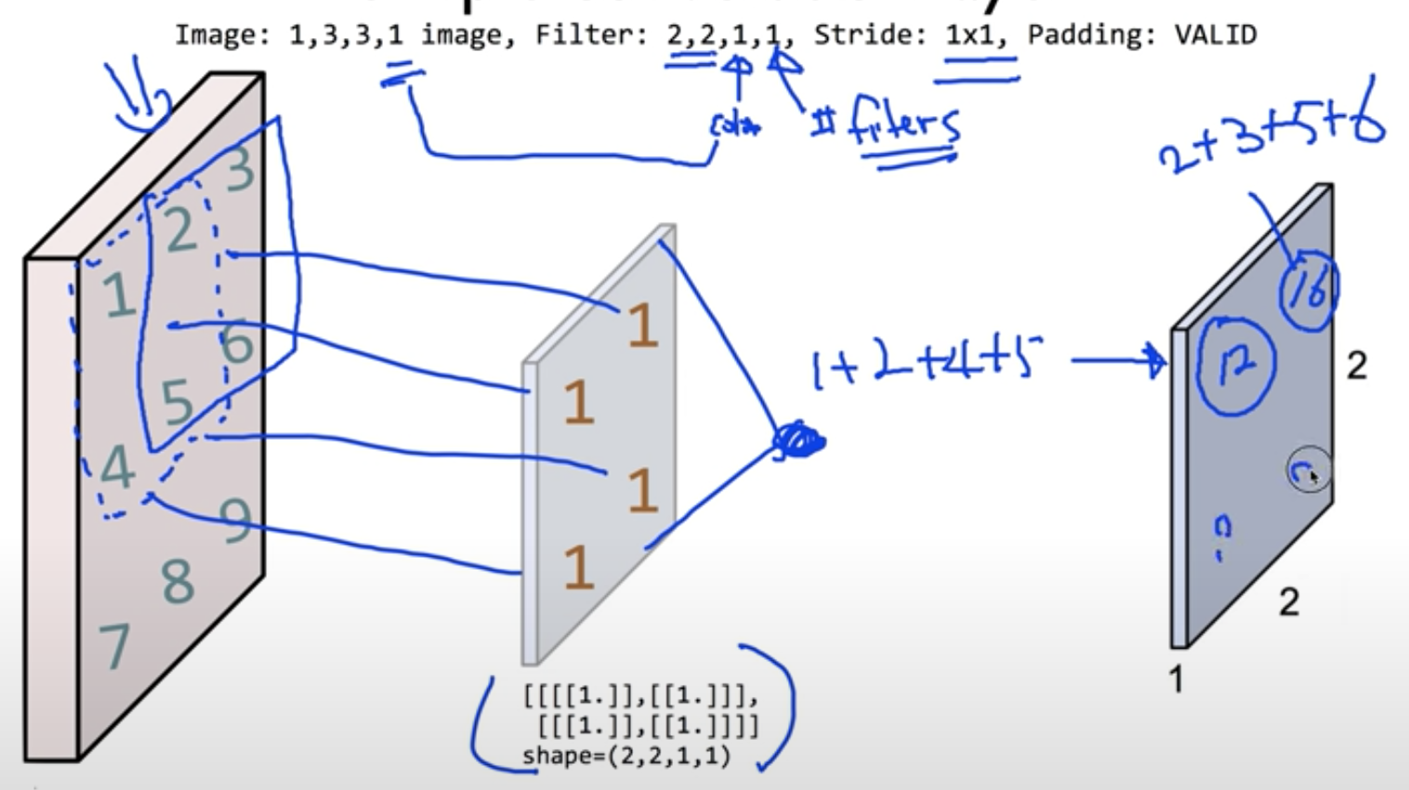

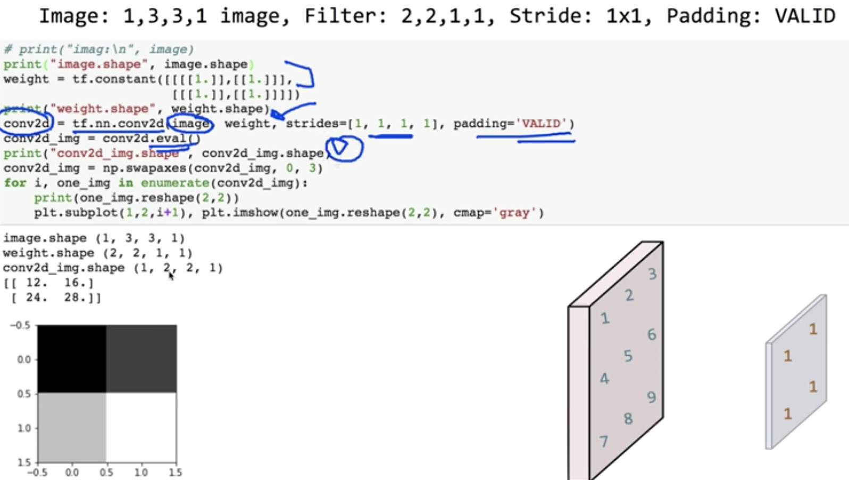

* padding:SAME으로 주면, 결과로 나오는 이미지 크기가 원래 이미지 크키와 같아진다.

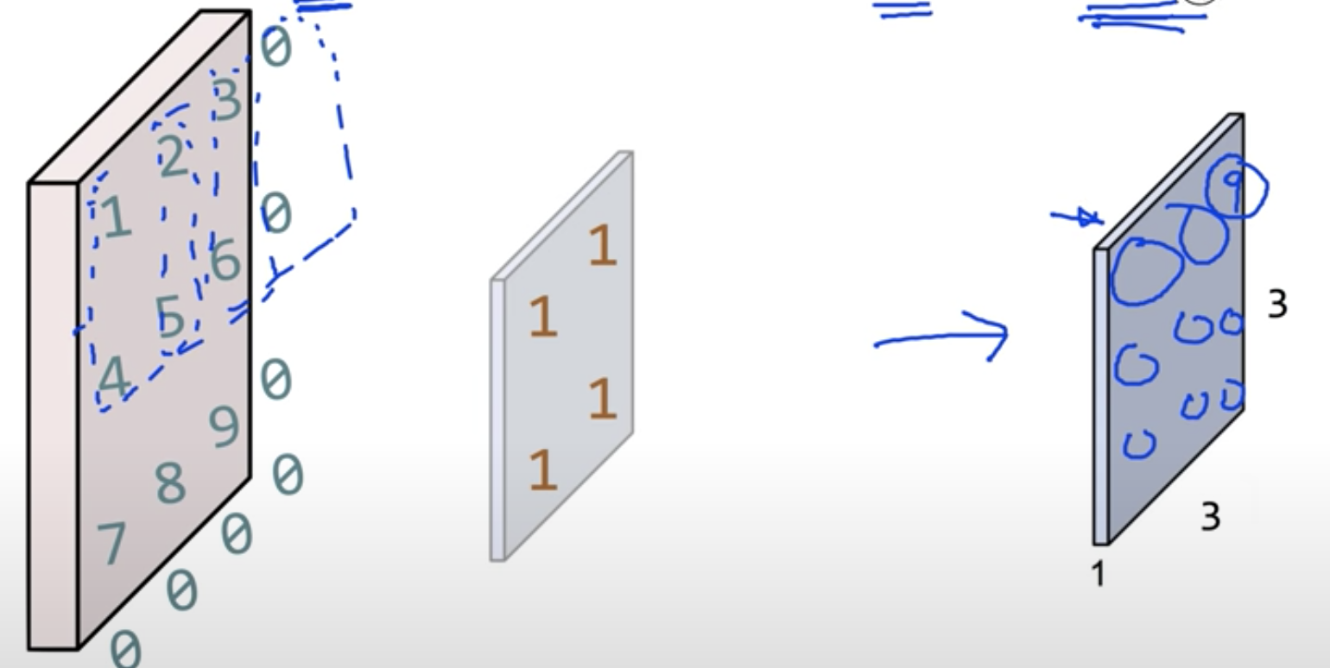

1. 실습 2: TensorFlow로 구현하자(MNIST 99%)
2. 실습 3: Class, tf.layers, Ensemble (MNISST 99.5%)

**[섹션 12] Recurrent Neural Network(순환신경망)**

1. NN의 꽃 RNN 이야기

: 우리가 사용하는 데이터에는 Sequence data가 많다.

+) Sequence data: 연결되는 데이터. 이전의 결과가 다음데이터에 영향을 미친다.

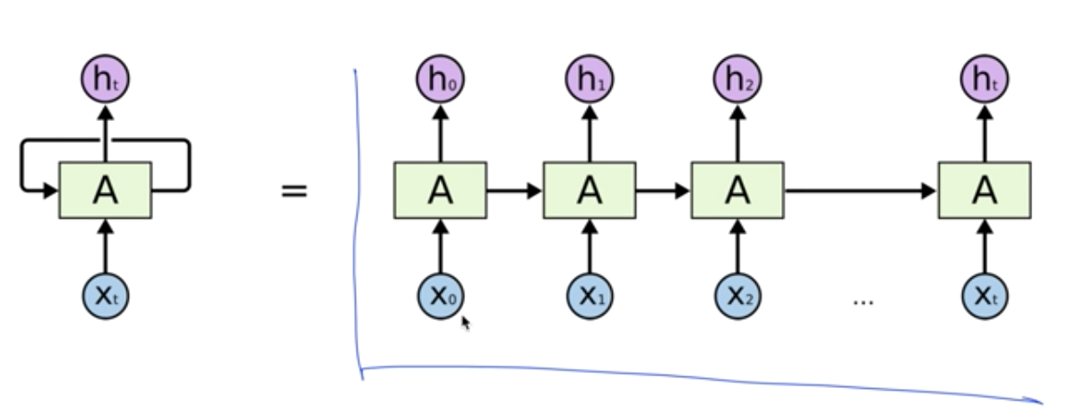

* 1. 어떻게 계산할까?

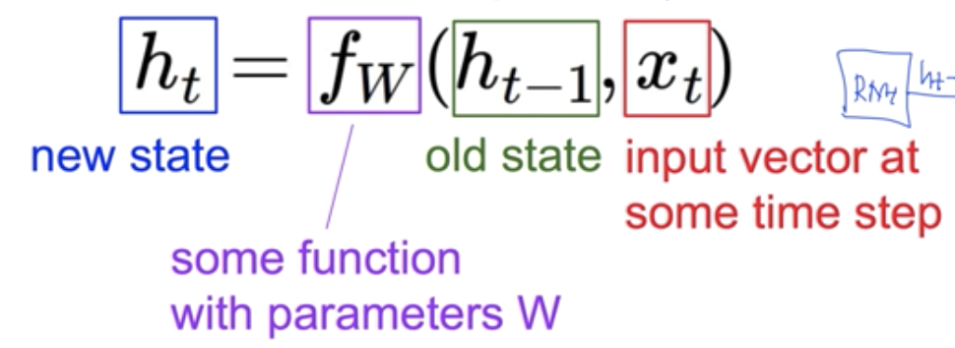

* 1. 연산 방법

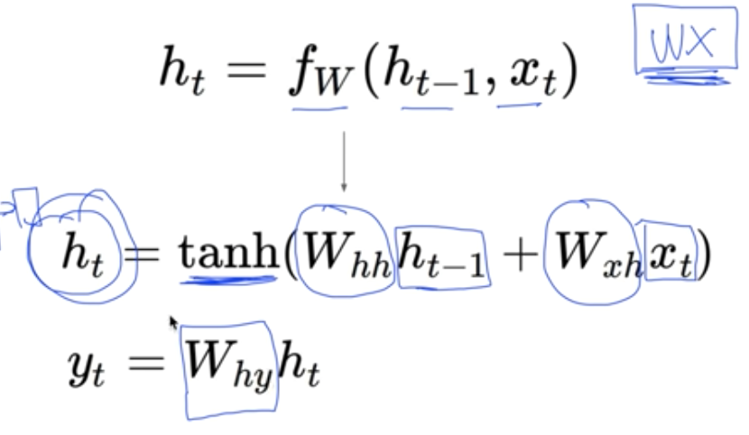

* 1. hello에서 연산 방법-1

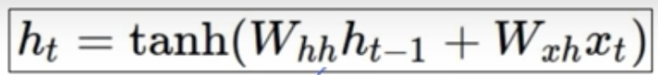

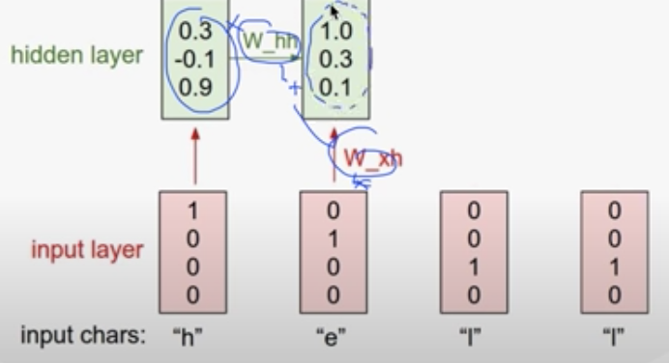

* 1. hello에서 연산 방법-2 (y를 구할 때)

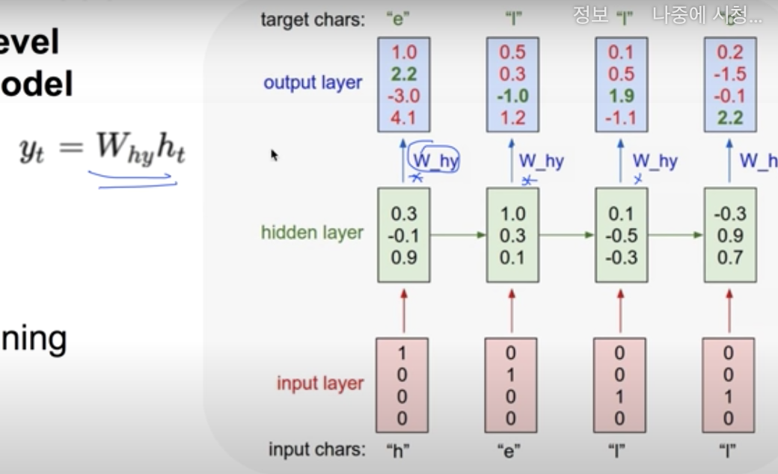

* 1. 활용 방법

: 연관 검색어, 스피치 데이터 처리, 번역, 이미지 or 비디오 캡셔닝

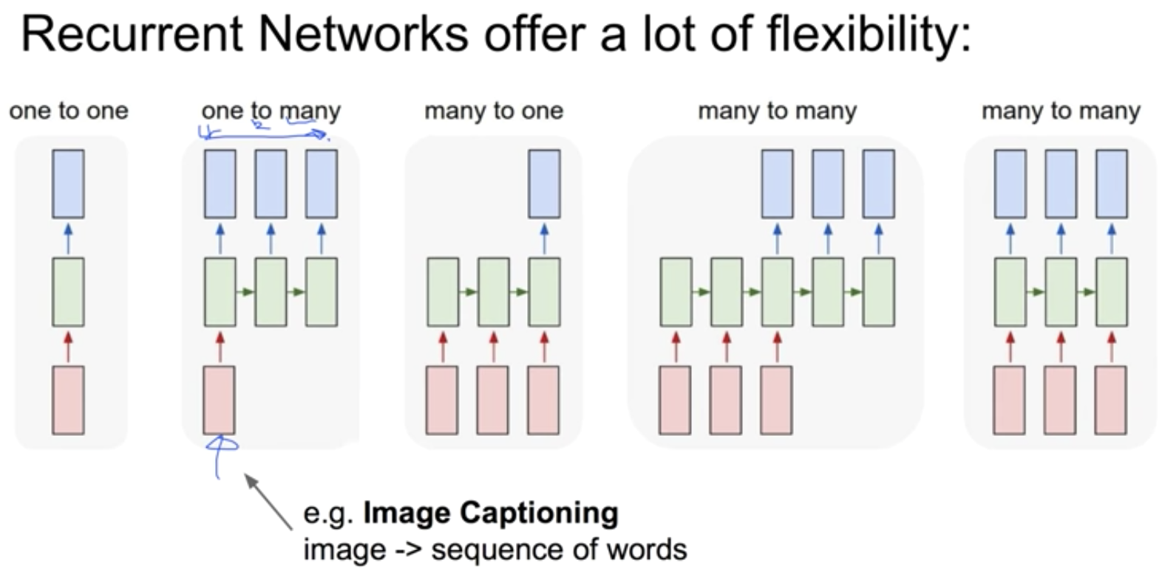

* 1. LSTM(Long Short Term Memory)와 GRU가 있다.

1. Lab 12-1: RNN – Basic

: 기존의 NN과 다른 점은 기존의 output이 cell과 연결된다는 점.

* 1. 텐서플로우에서 구현 방법

: 출력 사이즈를 주면서 cell을 만들고, cell을 넘겨주며 입력 데이터를 넘겨준다.

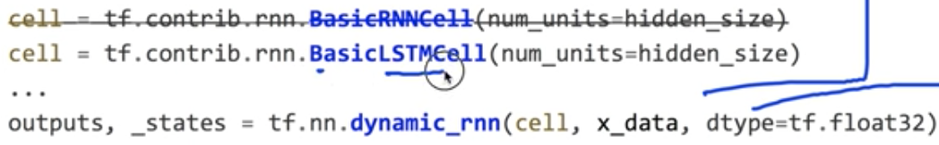

* 출력 사이즈(hidden_size) 를 2 로 주면, 출력의 차원이 2로 나오게 한다는 뜻이다.

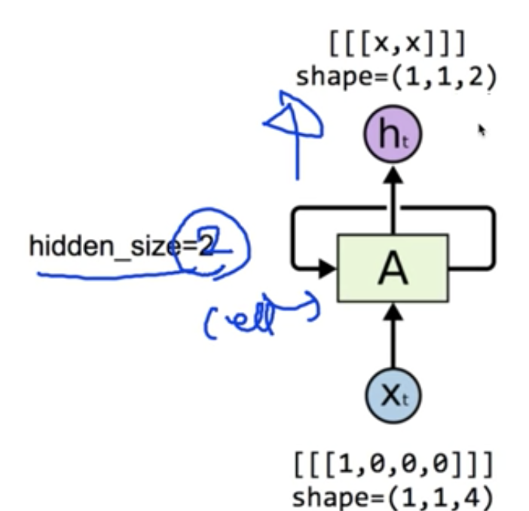 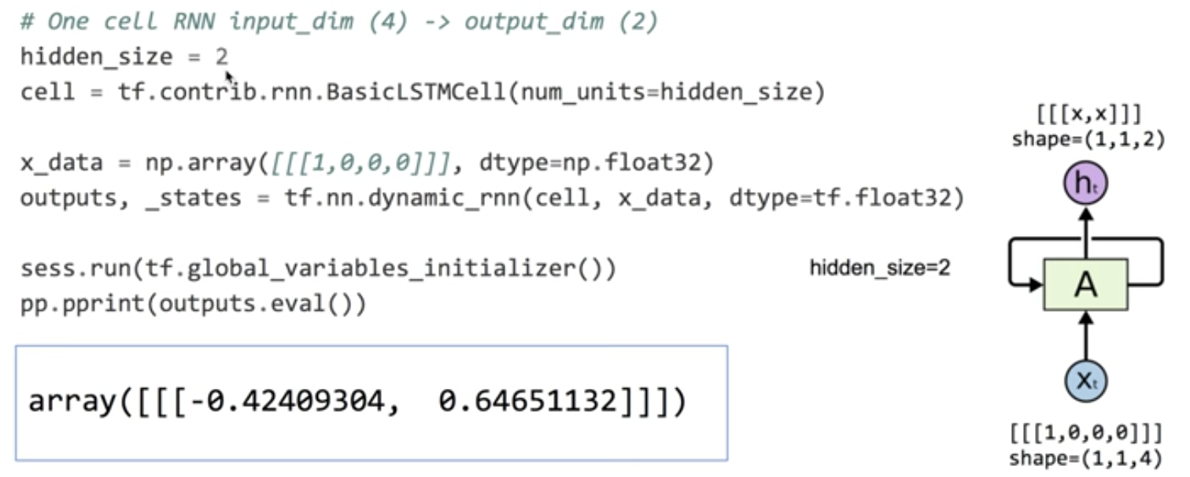

* 1. One hot encoding

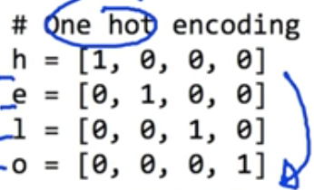

* 1. batch_size: 데이터 묶음 몇개씩 줄 것인지. (많이 주면 빨라진다)

1. Lab 12-2: RNN – Hi Hello Training
2. Lab 12-3: Long Sequence RNN
3. Lab 12-4: Stacked RNN + Softmax Layer
4. Lab 12-5: Dynamic RNN
5. Lab 12-6: RNN with Time Series Data

**[섹션 13] Deep Deep Netowork AWS에서 GPU와 돌려보기**

1. powered by AWS

**[섹션 14] AWS에서 저렴하게 Spot Instance를 터미네이션 걱정없이 사용하기**

1. AWS에서 저렴하게 Spot Instance를 터미네이션 걱정없이 사용하기

**[섹션 15] Google Cloud ML을 이용해 TemsorFlow 실행하기**

1. Google Cloud ML with Examples 1